**BỘ GIÁO DỤC VÀ ĐÀO TẠO**

**TRƯỜNG ĐẠI HỌC MỞ THÀNH PHỐ HỒ CHÍ MINH**

**NGUYỄN HOÀNG NAM**

**KIỂM THỬ WEBSITE NGHE NHẠC**

**TRỰC TUYẾN SPOTIFY**

**ĐỒ ÁN NGÀNH**

**NGÀNH CÔNG NGHỆ THÔNG TIN**

**TP. HỒ CHÍ MINH, 2024**

**BỘ GIÁO DỤC VÀ ĐÀO TẠO**

**TRƯỜNG ĐẠI HỌC MỞ THÀNH PHỐ HỒ CHÍ MINH**

**NGUYỄN HOÀNG NAM**

**KIỂM THỬ WEBSITE NGHE NHẠC**

**TRỰC TUYẾN SPOTIFY**

**Mã số sinh viên:**

**2151050266**

**ĐỒ ÁN NGÀNH**

**NGÀNH CÔNG NGHỆ THÔNG TIN**

**Giảng viên hướng dẫn: ThS NGUYỄN TRUNG HẬU**

**TP. HỒ CHÍ MINH, 2024**

**LỜI CẢM ƠN**

Trong quá trình học tập tại trường, em may mắn nhận được sự hỗ trợ, quan tâm và sự hướng dẫn tận tình từ các Thầy/Cô trong Khoa Công Nghệ Thông Tin. Nhờ đó, em ngày càng hoàn thiện bản thân và tự tin hơn trên con đường thực hiện ước mơ của mình.

Đặc biệt, em xin bày tỏ lòng thành đến Thầy Nguyễn Trung Hậu, người đã luôn hết lòng tạo điều kiện, hỗ trợ em trong quá trình phát triển đồ án để em có thể hoàn thành đồ án một cách hoàn thiện.

Sau cùng, em cũng xin cảm ơn đến những người bạn đã luôn hỗ trợ trong suốt tiến trình học tại trường. Đồng thời, xin cảm ơn đến gia đình đã luôn tạo điều kiện thuận lợi để em được học tập tại giảng đường Đại Học.

Do bản thân em còn thiếu kinh nghiệm làm việc thực tế, kiến thức còn hạn chế nên trong quá trình phát triển đồ án vẫn còn nhiều thiếu sót. Rất mong quý Thầy/Cô có thêm những ý kiến, đóng góp. Đó là những kinh nghiệm quý báu giúp em có thể bổ sung, hoàn thiện và phát triển bản thân trong công tác thực tế sau này.

Em xin chân thành cảm ơn.

NHẬN XÉT CỦA GIÁO VIÊN HƯỚNG DẪN

**MỞ ĐẦU**

Trong thời buổi phát triển công nghệ hiện đại một cách mạnh mẽ như hiện nay, công nghệ đã và đang đóng vai trò to lớn trong nhiều lĩnh vực, bao gồm cả giải trí trực tuyến. Việc sử dụng công nghệ áp dụng vào các dịch vụ nghe nhạc trực tuyến không chỉ tạo thuận lợi cho người dùng mà còn nâng cao trải nghiệm nghe nhạc và cải thiện chất lượng dịch vụ. Một trong những nền tảng nghe nhạc trực tuyến phổ biến nhất hiện nay là Spotify, nơi người dùng có thể truy cập hàng triệu bài hát và podcast chỉ với vài cú nhấp chuột.

Với nhu cầu ngày càng cao và sự đa dạng của người dùng, việc kiểm thử và đảm bảo chất lượng của hệ thống nghe nhạc trực tuyến trở nên vô cùng quan trọng. Để đảm bảo rằng người dùng có trải nghiệm tốt nhất trên Spotify, việc sử dụng các công cụ kiểm thử hiện đại là điều không thể thiếu. Trong đó, sử dụng Selenium với ngôn ngữ C# là một công cụ mạnh mẽ để kiểm thử giao diện người dùng, còn Apache JMeter là lựa chọn tốt cho việc kiểm thử API.

Selenium cho phép em tự động hóa việc kiểm thử các kịch bản người dùng trên website Spotify, từ đó đảm bảo rằng các chức năng hoạt động đúng như mong đợi. Bên cạnh đó, Apache JMeter là một công cụ mã nguồn mở mạnh mẽ để kiểm thử hiệu năng và các API. Sử dụng JMeter, em có thể kiểm tra xem các API của Spotify có hoạt động hiệu quả hay không dưới các điều kiện khác nhau. Các kịch bản kiểm thử API sẽ giúp phát hiện ra các vấn đề về hiệu suất, đảm bảo hệ thống có thể xử lý lượng lớn yêu cầu mà không gặp sự cố.

Do đó, em đã suy nghĩ và quyết định chọn đề tài “ Kiểm thử Website nghe nhạc trực tuyến Spotify” với việc sử dụng Selenium ( C#) để kiểm thử giao diện người dùng và Apache JMeter để kiểm thử API . Em tin rằng việc áp dụng các công cụ kiểm thử này sẽ giúp đảm bảo chất lượng dịch vụ của Spotify, mang lại trải nghiệm tốt nhất cho người dùng.

Chương 1. **GIỚI THIỆU VÀ TỔNG QUAN VỀ HỆ THỐNG**

* 1. **Giới thiệu đề tài**

Với bối cảnh công nghệ số phát triển nhanh chóng, các dịch vụ trực tuyến đã trở thành một phần không thể thiếu trong cuộc sống hằng ngày. Đặc biệt, trong lĩnh vực giải trí, các nền tảng nghe nhạc trực tuyến đã mang đến cho người dùng những trải nghiệm âm nhạc một cách đa dạng và tiện lợi. Spotify là một trong những dịch vụ hàng đầu, cung cấp một thư viện âm nhạc phong phú cùng với các tính năng cá nhân hóa mạnh mẽ, đáp ứng nhu cầu nghe nhạc của hàng triệu người dùng trên toàn thế giới.

* 1. **Mục tiêu nghiên cứu**

Mục tiêu của đề tài này là kiểm thử hiệu quả hoạt động của website Spotify thông qua việc sử dụng hai công cụ kiểm thử mạnh mẽ : Selenium (C#) cho kiểm thử người dùng và Apache JMeter cho kiểm thử API. Cụ thể, các mục tiêu nghiên cứu bao gồm:

* Đảm bảo các chức năng trên website Spotify hoạt động đúng như mong đợi.
* Kiểm tra hiệu năng và độ tin cậy của các API.
* Đánh giá trải nghiệm người dùng và phát hiện các vấn đề tiềm ẩn.
  1. **Đối tượng nghiên cứu**

Đối tượng nghiên cứu của đề tài này là hệ thống website nghe nhạc trực tuyến Spotify, bao gồm:

* Giao diện người dùng của website Spotify.
* Các API được Spotify cung cấp cho việc truy xuất dữ liệu và thực hiện các chức năng trên nền tảng.
  1. **Phạm vi nghiên cứu**

Phạm vi nghiên cứu của đề tài bao gồm:

* Kiểm thử giao diện người dùng trên các trình duyệt web phổ biến bằng công cụ Selenium bằng ngôn ngữ C#.
* Kiểm thử hiệu năng và độ chính xác của các API bằng Apache JMeter.
* Đánh giá các kịch bản sử dụng phổ biến của người dùng trên nền tảng Spotify.
* Các kiểm thử sẽ được thực hiện trong môi trường giả lập và thực tế để đảm bảo tính toàn diện.

Chương 2. **CƠ SỞ LÝ THUYẾT**

**2.1. Khái niệm về kiểm thử phần mềm**

Kiểm thử phần mềm là một phương pháp để đánh giá chức năng của một chương trình phần mềm. Qúa trình này cho phép kiểm thử viên kiểm tra lại phần mềm hay ứng dụng đó đã phù hợp với yêu cầu như mong đợi hay chưa và đảm bảo rằng phần mềm hoặc ứng dụng đó không có lỗi. Mục đích chính của việc kiểm thử là xác định các lỗi, sai sót hoặc yêu cầu còn thiếu so với yêu cầu thực tế. Có nhiều loại kiểm thử phần mềm khác nhau, bao gồm kiểm thử chức năng, kiểm thử hiệu năng, kiểm thử bảo mật và kiểm thử giao diện của người dùng [1].

**2.2. Giới thiệu về ngôn ngữ lập trình C#**

C# được phát âm là ‘C Sharp’ là một ngôn ngữ lập trình hiện đại, hướng đối tượng (Object Oriented Programming) do Microsoft tạo ra để phát triển ứng dụng trên nền tảng .NET. Được phát triển như một phần của C++ vào đầu những năm 2000, ngôn ngữ lập trình C Sharp được tích hợp sâu với .NET framework, cho phép các nhà phát triển sử dụng nhiều thư viện chức năng và dịch vụ rộng lớn, giúp đơn giản hóa quá trình phát triển để xây dựng các ứng dụng mạnh mẽ, chất lượng cao [2][3].

* **7 lợi ích của việc dùng C#**

**- Đường cong học tập :** Đây là ngôn ngữ cấp cao có đường cong học tập dễ dàng, giúp các lập trình viên ở mọi trình độ đều có thể tiếp cận.

- **Bảo mật :** Cung cấp các tính năng bảo mật tích hợp, giúp bảo vệ ứng dụng khỏi các cuộc tấn công và lỗ hổng.

**- Phát triển nhanh chóng :** Các nhà phát triển có thể viết mã nhanh hơn và giảm số lượng lỗi.

**- Năng suất :** Cung cấp các công cụ phát triển năng suất cao như IntelliSense và chức năng gỡ lỗi nâng cao, giúp việc viết mã và gỡ lỗi dễ dàng hơn.

**- Hỗ trợ đa nền tảng:** Hỗ trợ việc tạo ứng dụng cho Windows, Linux và macOS.

**- Cộng động mạnh mẽ :** Có một cộng đồng cho các nhà phát triển mạnh mẽ và năng động, cung cấp hỗ trợ, tài nguyên và giải pháp cho các vấn đề chung.

**- Khả năng sinh lời :** Là ngôn ngữ lập trình có lợi nhuận và nhu cầu cao, đồng nghĩa các nhà phát triển thành thạo ngôn ngữ này có thể có được sự nghiệp ổn định và lương cao.

**2.3. Giới thiệu về công cụ Selenium**

Selenium là một bộ công cụ mã nguồn mở kiểm thử tự động được sử dụng để xác thực các ứng dụng web trên nhiều trình duyệt và nền tảng khác nhau. Có thể sử dụng nhiều ngôn ngữ lập trình như Java, C#, Python,v.v. Bộ công cụ Selenium bao gồm các thành phần chính như Selenium Webdriver, Selenium IDE, Selenium RC, Selenium Grid [4].

**2.3.1. Tổng quan về Selenium IDE**

Selenium Integrated Development Environment (IDE) là framework đơn giản nhất trong bộ Selenium và là framework dễ học nhất. Đây là plugin Chrome và Firefox mà người dùng có thể dễ dàng cài đặt dễ dàng. Tuy nhiên, vì tính đơn giản của nó, nên Selenium IDE chỉ nên được sử dụng như một công cụ tạo mẫu. Nếu kiểm thử viên muốn tạo các trường hợp thử nghiệm nâng cao hơn thì cần phải dùng Selenium Webdriver hoặc Selenium RC.

**2.3.2. Tổng quan về Selenium RC**

Selenium Remote Control là khuôn khổ thử nghiệm web tự động đầu tiên ra đời trước Selenium Webdriver. Khi muốn dùng Selenium RC thì trước hết phía Server RC hoạt động như “người trung gian” giữa các lệnh Selenium và trình duyệt. Khi bắt đầu kiểm tra thì Selenium RC sẽ đưa vào một chương trình Javascript có tên Selenium Core vào trình duyệt. Sau khi nhận lệnh Selenium Core sẽ thực thi lệnh dưới dạng Javascript sau đó chúng sẽ phản hồi lại về cho RC Server. Kể từ phiên bản 2.25.0, RC hỗ trợ các ngôn ngữ lập trình như Java, C#, PHP, Python, Perl, Ruby.

**2.3.3. Tổng quan về Selenium Webdriver**

Selenium Webdriver tốt hơn Selenium IDE và Selenium RC ở nhiều khía cạnh. Được triển khai với phương pháp hiện đại và ổn định hơn trong việc tự động hóa các hoạt động của trình duyệt. Webdriver không giống như Selenium RC, không dựa vào Javascript để kiểm thử tự động Selenium. Selenium Webdriver điều khiển trình duyệt bằng cách giao tiếp trực tiếp với trình duyệt, tốc độ nhanh hơn, thường dùng phổ biến nhất. Webdriver cũng hỗ trợ các ngôn ngữ lập trình như Selenium RC.

**2.3.4. Tổng quan về Selenium Grid**

Selenium Grid là công cụ được sử dụng cùng với Selenium RC để chạy các thử nghiệm song song trên nhiều máy và nhiều trình duyệt khác nhau trong cùng một lúc. Sử dụng khái niệm hub-and-nodes.Trong đó hub là trung tâm phân phối gửi lệnh đến, được thiết lập trên một máy còn node là nơi các trình duyệt chạy các kịch bản kiểm thử mà kiểm thử viên đưa vào hub, có thể đưa nhiều node vào trong một Grid, được thiết lập trên nhiều máy và trình duyệt khác nhau.

**2.4. Giới thiệu về Apache JMeter**

Apache JMeter, ứng dụng mã nguồn mở này là một ứng dụng dựa trên Java với giao diện đồ họa, được thiết kế để phân tích và đo lường hiệu suất cũng như hành vi chức năng của ứng dụng website hoặc các loại dịch vụ khác nhau. Đầu tiên, nó được phát triển bởi Stefano Mazzocchi thuộc tổ chức phần mềm Apache.

JMeter có thể mô phỏng một lượng lớn người dùng gửi yêu cầu đến máy chủ, giúp đánh giá khả năng chịu tải và hiệu suất của hệ thống. JMeter về cơ bản được sử dụng để kiểm thử ứng dụng web hoặc ứng dụng FTP nhưng hiện tại nó có thể áp dụng trong kiểm thử chức năng, kết nối cơ sở dữ liệu JDBC, FTP, LDAP, dịch vụ web, JMS, HTTP, các kết nối TCP chung và các quy trình gốc của hệ điều hành. JMeter cũng có thể được tổ chức như một công cụ giám sát, mặc dù điều này thường được đo lường như một giải pháp ngẫu nhiên thay cho các giải pháp tiên tiến. Một trong những điều tốt về JMeter là có thể chạy trên bất kỳ môi trường hay nền tảng nào chấp nhận một máy ảo Java, ví dụ như Windows, Linux, Mac, v.v. [5].

**2.5. Kiểm thử giao diện người dùng ( UI Testing )**

Đây là quá trình kiểm tra các thành phần giao diện của ứng dụng để đảm bảo chúng hoạt động như mong đợi. Việc kiểm tra này giúp phát hiện ra các lỗi bao gồm lỗi hiển thị, lỗi tương tác và lỗi chức năng. Selenium là công cụ mạnh mẽ để thực hiện UI Testing, cho phép tự động hóa các thao tác trên trình duyệt như nhấp chuột, nhập dữ liệu và điều hướng. Dùng Selenium để kiểm thử giao diện người dùng giúp cải thiện hiệu quả và độ chính xác của quá trình kiểm thử.

**2.6. Kiểm thử API**

Kiểm thử API là một loại kiểm thử phần mềm phân tích giao diện lập trình ứng dụng (API) để xác minh rằng nó đáp ứng được chức năng, bảo mật, hiệu suất và độ tin cậy mong đợi. Việc kiểm thử API bao gồm việc kiểm tra các phương thức HTTP như GET, POST, PUT, DELETE và các phản hồi về máy chủ. Với Apache JMeter là công cụ mạnh mẽ trong việc kiểm thử API , cho phép gửi các yêu cầu HTTP và phân tích các phản hồi. Sử dụng JMeter để kiểm thử API giúp đảm bảo hiệu năng và độ tin cậy của dịch vụ website [6].

**2.7. Giới thiệu RESTful API**

**2.7.1. RESTful API là gì ?**

REST xuất hiện vào năm 2000. Nó là một loại dạng chuyển đổi cấu trúc và dữ liệu, nó cho phép máy khách (Clients) tương tác với các máy chủ (Servers) mà nó lưu trữ dữ liệu một cách dễ dàng hơn [7].

API giúp tạo ra các phương thức kết nối giữa các ứng dụng với nhau. Ngoài ra, API còn có thể đưa ra dữ liệu mà chúng ta cần ở dưới dạng kiểu dữ liệu JSON hay XML [8].

RESTful API là tiêu chuẩn trong thiết kế API hỗ trợ cho các ứng dụng website.

**2.7.2. Các phương thức HTTP được sử dụng trong RESTful API**

Có 4 dạng phương thức HTTP đơn giản được sử dụng trong các yêu cầu tương tác với các tài nguyên trong RESTful API [7] :

* GET : sẽ trả về danh sách hoặc một tài nguyên cụ thể.
* PUT : ghi đè thông tin của đối tượng.
* POST : tạo ra một tài nguyên mới trên server.
* DELETE : xóa tài nguyên.

Chương 3. KIỂM THỬ WEBSITE

3.1. Lựa chọn loại Selenium cho đồ án

Trong quá trình kiểm thử, em lựa chọn Selenium Webdriver vì khả năng tự động hóa mạnh mẽ và linh hoạt. Webdriver giao tiếp trực tiếp với trình duyệt, giúp tăng tốc độ và độ chính xác của các kịch bản kiểm thử. Đây là lựa chọn phù hợp để đảm bảo các chức năng trên website nghe nhạc trực tuyến Spotify hoạt động đúng như mong đợi.

**3.2. Môi trường kiểm thử**

PC ( CPU: 11th Intel ® Core (TM) i5-11400H, RAM: 8GB )

OS (Window 11 Home Single Language, Version: 23H2 )

Browser (Chrome - Version: 127.0.6533.100

IDE (Visual Studio Code 2022)

Tạo Unit Test Project (Framework: .NET Framework

Cài đặt thư viện NuGet cho IDE:

* Selenium.Webdriver -Version :
* Selenium.Webdriver.ChromeDriver - Version :

**3.3. Tạo một NUnit Test Project**

* Bước 1: Sau khi bấm “Create new project” tìm từ khóa và chọn “NUnit Test Project”, ngôn ngữ C# và bấm Next

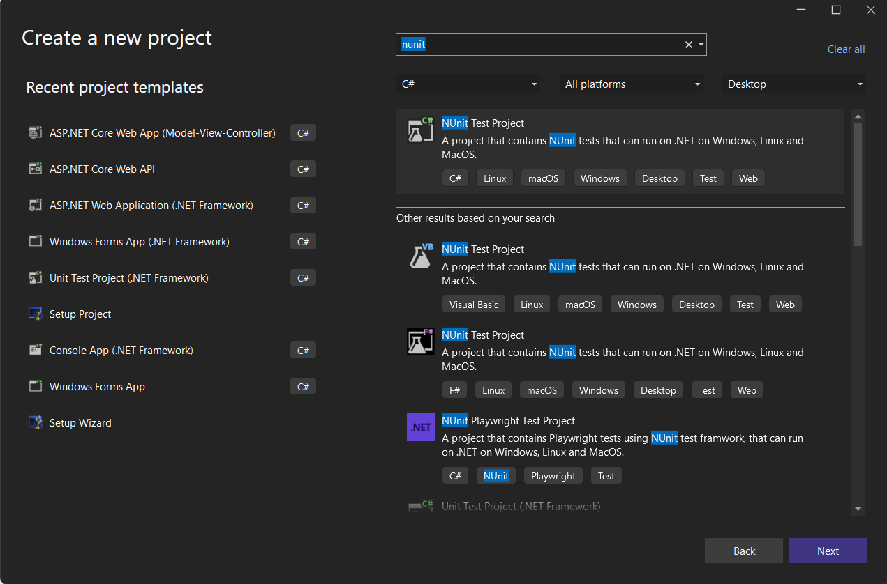

*Hình 3.3.1. Tìm kiếm từ khóa NUnit, ngôn ngữ C#*

* Bước 2: Đặt tên cho project, chọn đường dẫn sau đó bấm Create

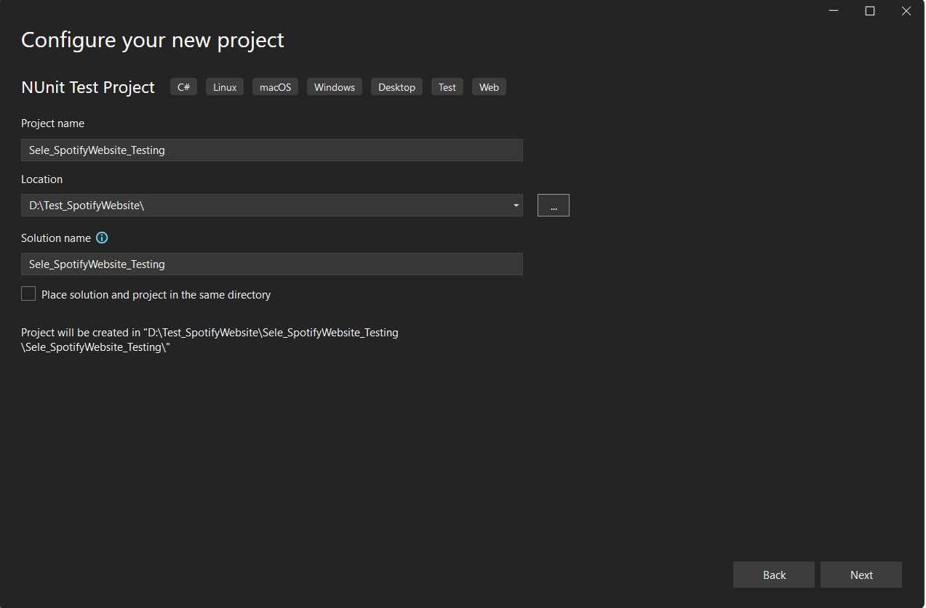

*Hình 3.3.2. Đặt tên cho project*

* Bước 3: Xác nhận Framework .NET và bấm Create và hoàn thành tạo Project

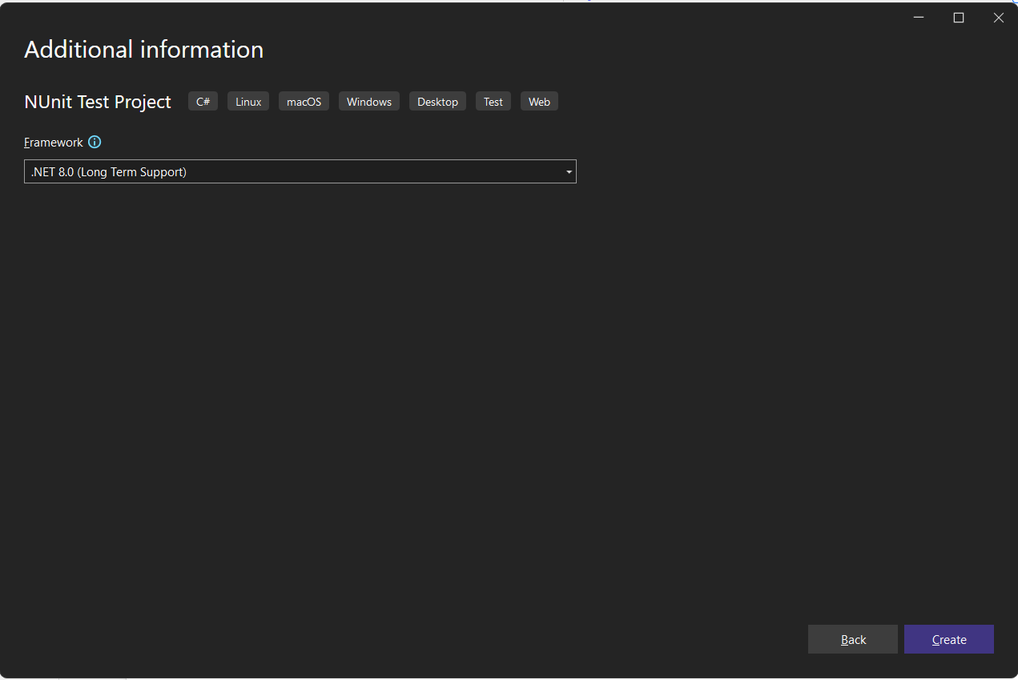

*Hình 3.3.3. Xác nhận Framework cho project*

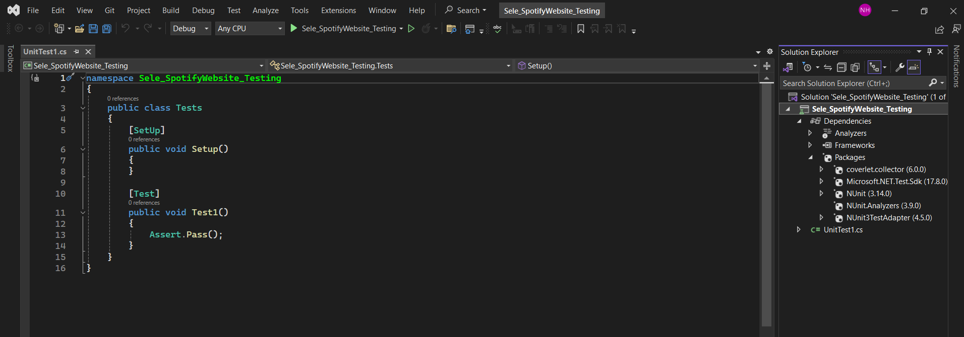

*Hình 3.3.4. Project tạo thành công*

* Bước 4: Cài đặt thư viện Selenium và trình duyệt để kiểm thử vào trong project

- Ấn vào Tools 🡪 chọn NuGet Package Manager 🡪 chọn Manager NuGet Packages for Solution…

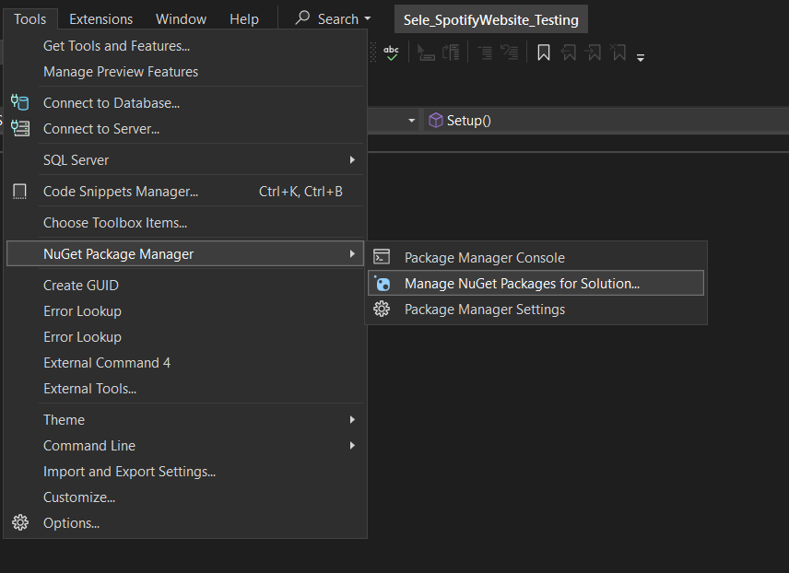

*Hình 3.3.5. Vào NuGet để cài thư viện*

*-*Kế đó, chọn Browser tìm đến hai package như sau để cài đặt

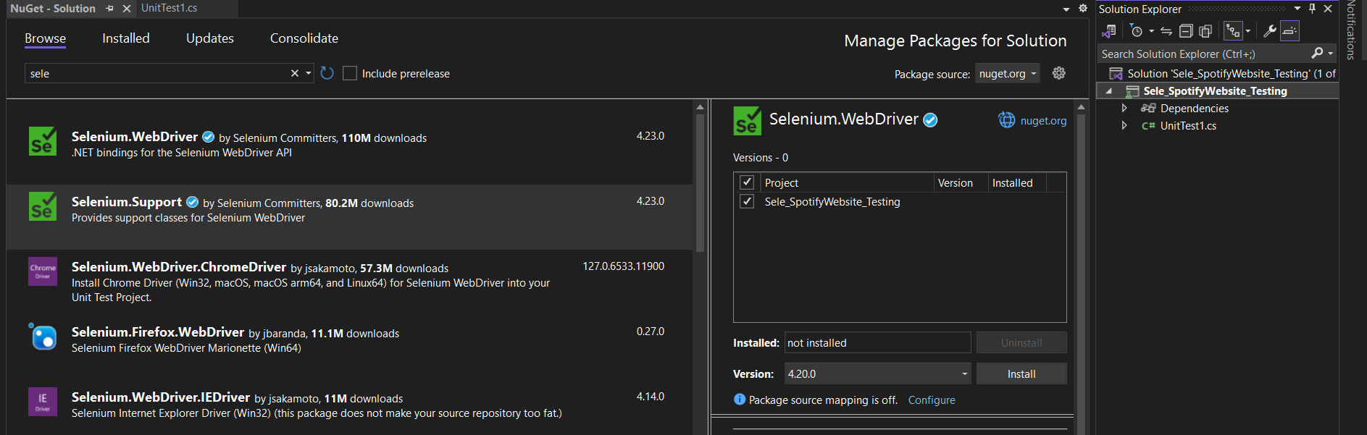

*Hình 3.3.6. Cài đặt thư viện Selenium.Webdriver*

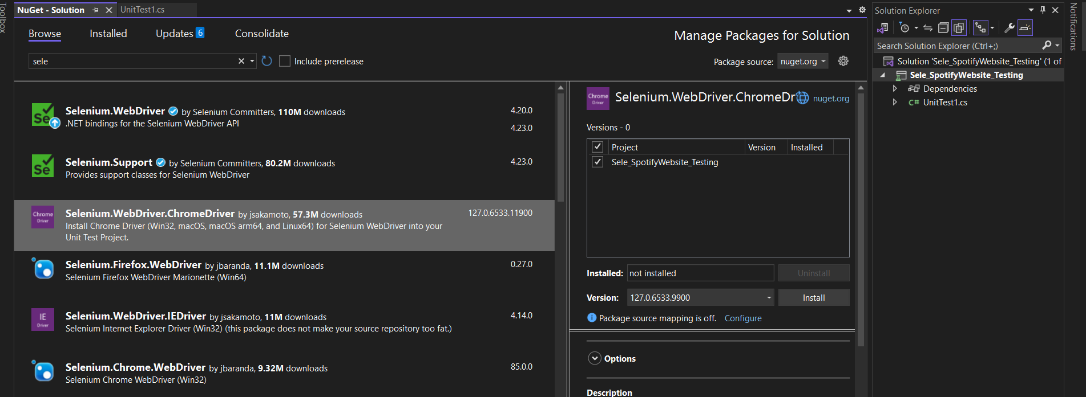

*Hình 3.3.7. Cài thư viện sử dụng trình duyệt Chrome*

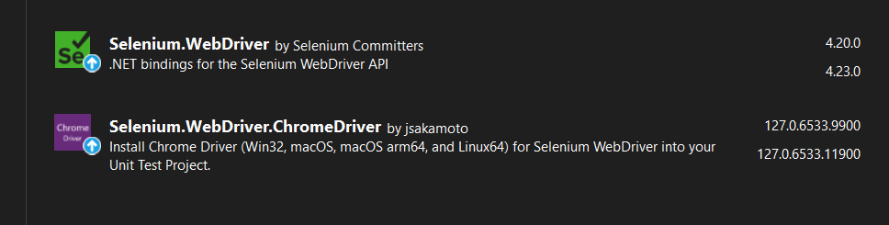

*Hình 3.3.8 Cài đặt thành công thư viện*

**3.4. Kiểm tra chức năng Đăng nhập**

**3.4.1. Mô tả chức năng**

Đăng nhập (Log In) là 1 chức năng cho phép người dùng truy cập vào hệ thống của trang web, đồng thời đóng vai trò quan trọng trong việc quản lý và bảo vệ thông tin người dùng, cung cấp trải nghiệm cá nhân hóa và kiểm soát quyền truy cập trong hệ thống và ứng dụng trực tuyến.

Dưới đây là hình ảnh trang mặc định của Spotify và trang Log In website :

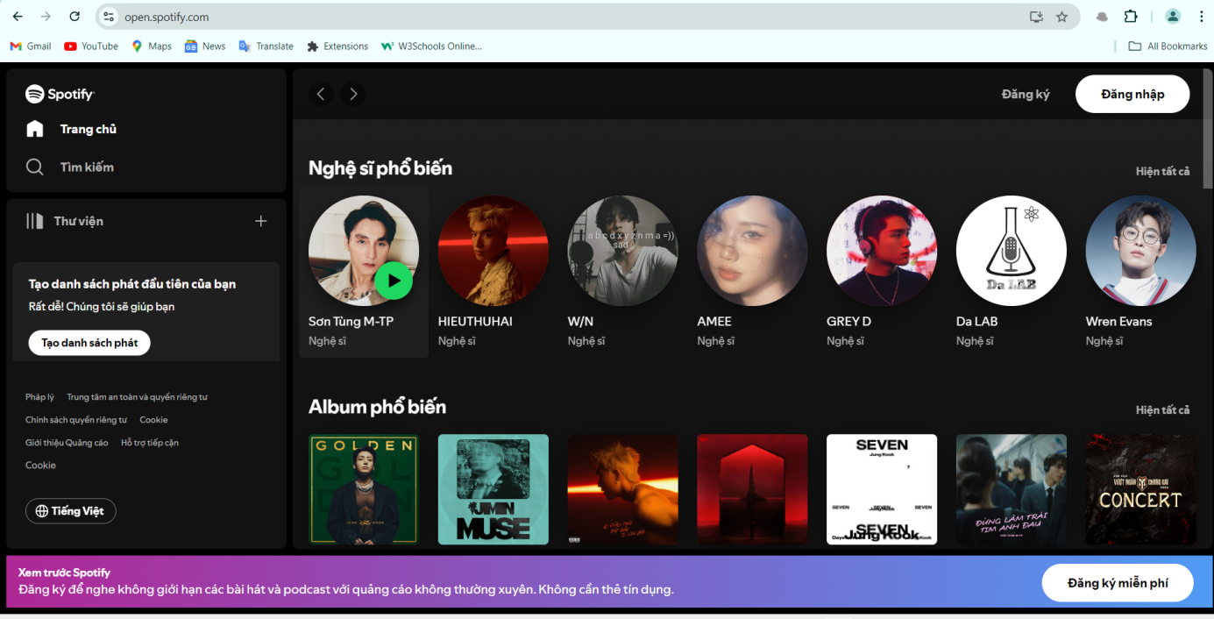

*Hình 3.4.1.1. Giao diện khi vào website*

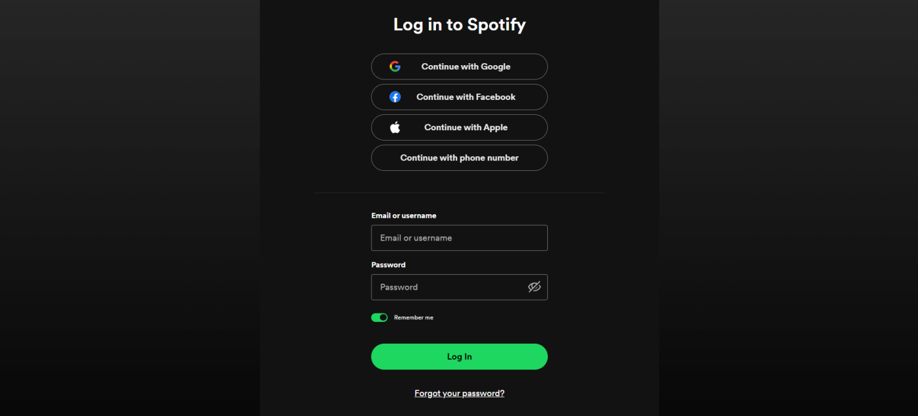

*Hình 3.4.1.2. Trang đăng nhập của Spotify*

**3.4.2. Xây dựng lược đồ Test Case**

Với đặc tả của chức năng Đăng nhập, em xây dựng nên một lược đồ Test Case như sau :

Test Case LogIn :

* Test Case 1 : DangNhapThanhCong_Spotify_Nam
* Test Case 2 : DangNhapSaiEmail_Spotify_Nam
* Test Case 3: DangNhapSaiMatKhau_Spotify_Nam
* Test Case 4 : DangNhapSaiEmailvsMatKhau_Spotify_Nam
* Test Case 5 : DangNhapEmailEmpty_Spotify_Nam
* Test Case 6: DangNhapMatKhauEmpty_Spotify_Nam
* Test Case 7 : DangNhapEmailvsMatKhauEmpty_Spotify_Nam
* Test Case 8 : KiemTraQuenMatKhau_Spotify_Nam

→ Em dựng nên 8 trường hợp kiểm thử nhưng trong đó em thiết kế 7 trường hợp để lập bảng thể hiện rõ từng việc trong quá trình kiểm thử phần “ Đăng Nhập” của trang Spotify.

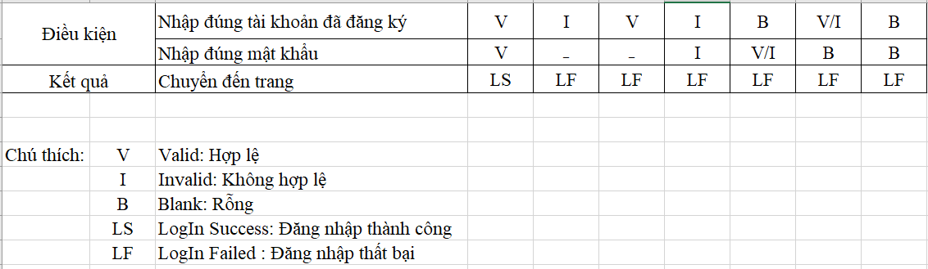

*Bảng 3.4.2.1. Tổ chức các Test Case_LogIn*

**3.4.3. Quy trình kiểm tra chức năng “ Đăng Nhập”**

Trước đó tạo 1 Class bằng cách Click chuột phải vào project Sele_SpotifyWebsite_Testing → chọn Add Class → đặt tên là “ Test_LogInSpotify_Nam” → bấm Add.

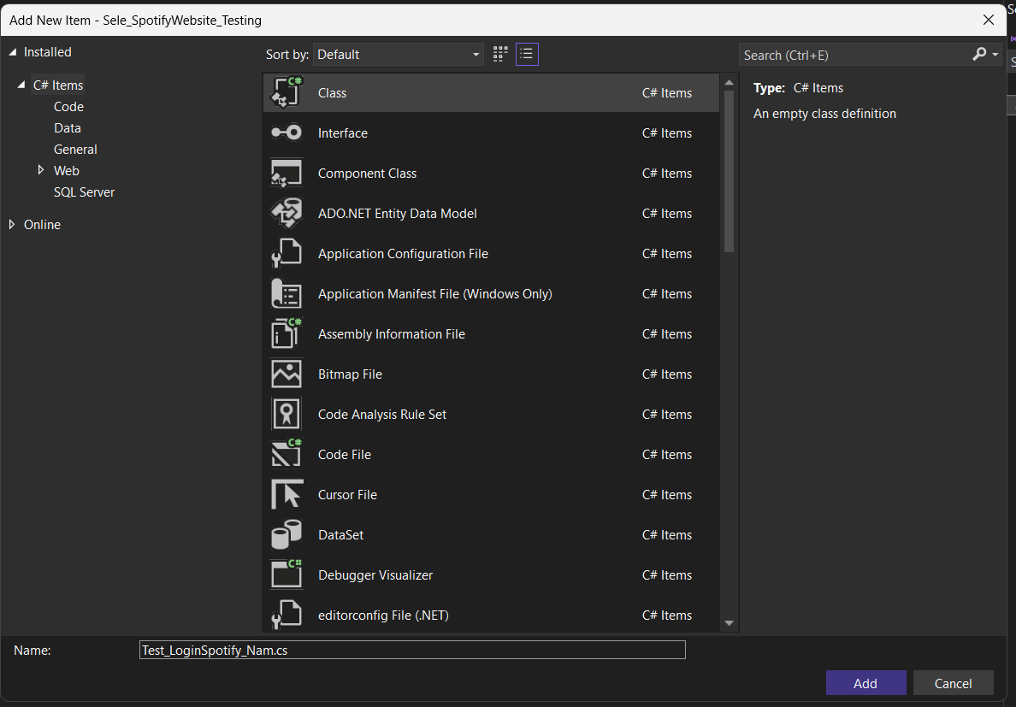

*Hình 3.4.3.1. Tạo Class kiểm thử chức năng Đăng Nhập*

* Bước 1 : Lấy các element trong trang đăng nhập

- Bấm vào link “Đăng nhập” trên trang chủ để được chuyển sang trang đăng nhập. Lấy element của link “Đăng nhập” và dùng sự kiện Click() để nó chuyển sang trang Đăng nhập :

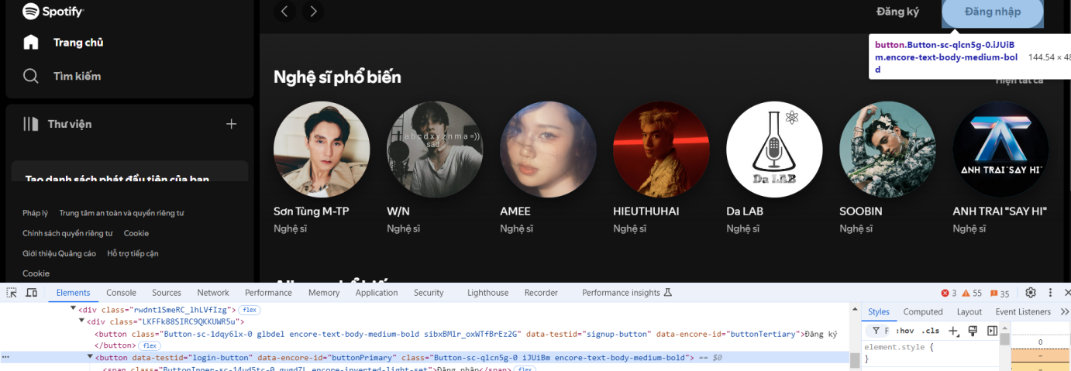

*Hình 3.4.3.2. Lấy element của link Đăng nhập*

Kế tiếp ta lấy element của từng ô trong phần đăng nhập bao gồm : ô tài khoản , ô mật khẩu và nút xác nhận đăng nhập.

- Lấy element của ô tài khoản để truyền dữ liệu nhập :

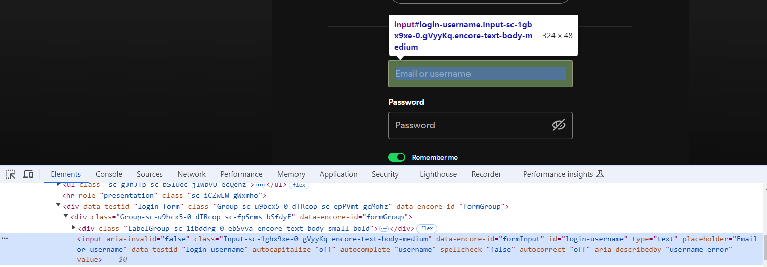

*Hình 3.4.3.3. Lấy element của ô tài khoản*

*-* Lấy element của ô mật khẩu để truyền dữ liệu nhập :

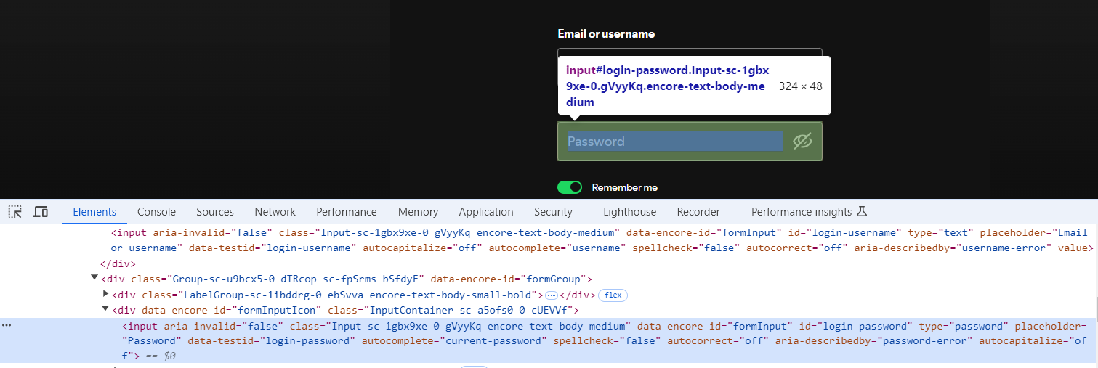

*Hình 3.4.3.4. Lấy element của ô mật khẩu*

- Lấy element của nút đăng nhập “Log In” :

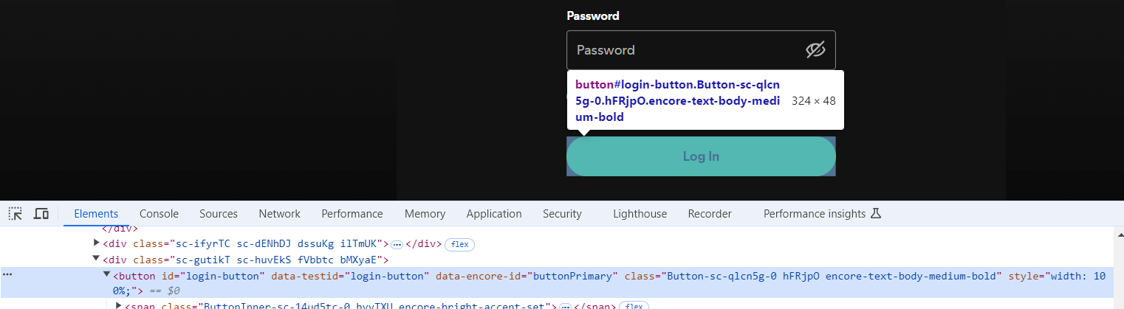

*Hình 3.4.3.5. Lấy element của nút đăng nhập*

*-* Lấy element của nút chỉnh đổi ngôn ngữ qua Tiếng Việt :

* Bước 2: Viết code

- Trước hết, em gọi phương thức :

public IWebDriver dr_Spo_Nam; và protected WebDriverWait wait;

IWebDriver để gọi trình duyệt để làm kiểm thử cho các chức năng trên website

Còn WebDriverWait em gọi nó để khi thực hiện chức năng xong nếu có thông báo thì sau thời gian nhất định thì nó sẽ báo lên những thông báo xem có đúng với website hay không.

Để public cho phép biến ‘dr_Spo_Nam’ có thể truy cập từ bất kỳ class nào trong việc kiểm thử các chức năng khác, còn protected cho phép biến ‘wait’ được truy cập từ class hiện tại và các class kế thừa từ nó.

Với trang mặc định của Spotify là ngôn ngữ tiếng anh và phần hiện điều lệ cookie mỗi khi kiểm thử cho nên em đã viết hàm tắt cookie của trang cũng như chỉnh lại ngôn ngữ Tiếng Việt cho người dùng.

+ Với phần tắt Cookie của website :

**public void TurnOffCookie()**

{

// Đóng thông báo cookie nếu nó xuất hiện

try

{

WebDriverWait wait = new WebDriverWait(dr_Spo_Nam, TimeSpan.FromSeconds(10));

// Tạo hàm chờ để kiểm tra sự hiện diện và nhấp vào nút X

IWebElement cookieCloseButton = wait.Until(driver =>

{

IWebElement element = driver.FindElement(By.XPath("//*[@id=\"onetrust-close-btn-container\"]/button"));

return element.Displayed && element.Enabled ? element : null;

});

// Bấm vào nút nếu nó đã sẵn sàng

cookieCloseButton.Click();

}

catch (NoSuchElementException)

{

Console.WriteLine("Thông báo cookie không xuất hiện.");

}

}

Tiếp đến là tạo hàm Set Up , khởi tạo biến mới và đi đến trang web cần kiểm thử với đường dẫn URL “**dr_Spo_Nam.Navigate().GoToUrl("https://open.spotify.com/");** ”.

Sau khi chuẩn bị hàm xong, tạo ra hàm [Test] cho class Test_LoginSpotify_Nam đầu tiên trường hợp đăng nhập thành công vào trang Spotify. Gọi phương thức **TurnOffCookie** trong hàm **DangNhapThanhCong_Spotify_Nam().**

* **Test Case 1: DangNhapThanhCong_Spotify_Nam()**

[Test]

public void DangNhapThanhCong_Spotify_Nam()

{

TurnOffCookie();

//bấm chuyển đổi qua ngôn ngữ tiếng việt

dr_Spo_Nam.FindElement(By.XPath("/html/body/div[4]/div/div[2]/div[1]/nav/div[2]/div[2]/div[2]/button")).Click();

Thread.Sleep(3500);

IWebElement element = dr_Spo_Nam.FindElement(By.Id("vi"));

((IJavaScriptExecutor)dr_Spo_Nam).ExecuteScript("arguments[0].scrollIntoView(true);", element);

Thread.Sleep(3000);

element.Click();

Thread.Sleep(3000);

//Bấm vào nút button đăng nhập

dr_Spo_Nam.FindElement(By.CssSelector("[data-testid='login-button']")).Click();

Thread.Sleep(2500);

// Điền lần lượt vào ô Email và ô Password đã đăng ký

dr_Spo_Nam.FindElement(By.Id("login-username")).SendKeys("namitwork23@gmail.com");

Thread.Sleep(2500);

dr_Spo_Nam.FindElement(By.Id("login-password")).SendKeys("N_am020302");

Thread.Sleep(3000);

//Nhấn vào button Đăng nhập

dr_Spo_Nam.FindElement(By.ClassName("Button-sc-qlcn5g-0")).Click();

Thread.Sleep(3500);

}

* **Test Case 2: DangNhapSaiEmail_Spotify_Nam()**

[Test]

public void DangNhapSaiEmail_Spotify_Nam()

{

TurnOffCookie();

//bấm chuyển đổi qua ngôn ngữ tiếng việt

dr_Spo_Nam.FindElement(By.XPath("/html/body/div[4]/div/div[2]/div[1]/nav/div[2]/div[2]/div[2]/button")).Click();

Thread.Sleep(3500);

IWebElement element = dr_Spo_Nam.FindElement(By.Id("vi"));

((IJavaScriptExecutor)dr_Spo_Nam).ExecuteScript("arguments[0].scrollIntoView(true);", element);

Thread.Sleep(3500);

element.Click();

Thread.Sleep(3000);

//Bấm vào nút button đăng nhập

dr_Spo_Nam.FindElement(By.CssSelector("[data-testid='login-button']")).Click();

Thread.Sleep(2500);

// Điền lần lượt vào ô Email chưa đăng ký và ô Password đúng

dr_Spo_Nam.FindElement(By.Id("login-username")).SendKeys("namit123@gmail.com");

dr_Spo_Nam.FindElement(By.Id("login-password")).SendKeys("N_am020302");

Thread.Sleep(3000);

//Nhấn vào button Đăng nhập

dr_Spo_Nam.FindElement(By.ClassName("Button-sc-qlcn5g-0")).Click();

// Chờ và kiểm tra thông báo lỗi

WebDriverWait wait_Email = new WebDriverWait(dr_Spo_Nam, TimeSpan.FromSeconds(10));

IWebElement errorMessageElement = wait_Email.Until(driver => driver.FindElement(By.CssSelector("#root > div > div > div " +

"> div > div.sc-iveFHk.kstyxm > div")));

// Kiểm tra nếu thông báo lỗi xuất hiện

Assert.IsTrue(errorMessageElement.Displayed, "Thông báo 'Incorrect username or password.'Không xuất hiện khi nhập Email sai."); }

* **Test Case 3: DangNhapSaiMatKhau_Spotify_Nam()**

[Test]

public void DangNhapSaiMatKhau_Spotify_Nam()

{

TurnOffCookie();

//bấm chuyển đổi qua ngôn ngữ tiếng việt

dr_Spo_Nam.FindElement(By.XPath("/html/body/div[4]/div/div[2]/div[1]/nav/div[2]/div[2]/div[2]/button")).Click();

Thread.Sleep(3500);

IWebElement element = dr_Spo_Nam.FindElement(By.Id("vi"));

((IJavaScriptExecutor)dr_Spo_Nam).ExecuteScript("arguments[0].scrollIntoView(true);", element);

Thread.Sleep(3500);

element.Click();

Thread.Sleep(3000);

//Bấm vào nút button đăng nhập

dr_Spo_Nam.FindElement(By.CssSelector("[data-testid='login-button']")).Click();

Thread.Sleep(2500);

// Điền lần lượt vào ô Email đăng ký và ô Password sai

dr_Spo_Nam.FindElement(By.Id("login-username")).SendKeys("namitwork23@gmail.com");

dr_Spo_Nam.FindElement(By.Id("login-password")).SendKeys("oyeahh123");

Thread.Sleep(3000);

//Nhấn vào button Đăng nhập

dr_Spo_Nam.FindElement(By.ClassName("Button-sc-qlcn5g-0")).Click();

// Chờ và kiểm tra thông báo lỗi

WebDriverWait wait_pass = new WebDriverWait(dr_Spo_Nam, TimeSpan.FromSeconds(10));

IWebElement errorMessageElement = wait_pass.Until(driver => driver.FindElement(By.CssSelector("#root > div > div > div " +

"> div > div.sc-iveFHk.kstyxm > div")));

// Kiểm tra nếu thông báo lỗi xuất hiện

Assert.IsTrue(errorMessageElement.Displayed, "Thông báo 'Incorrect username or password.'Không xuất hiện khi nhập mật khẩu sai.");

}

* **Test Case 4: DangNhapSaiEmailvsMatKhau_Spotify_Nam()**

[Test]

public void DangNhapSaiEmailvsMatKhau_Spotify_Nam()

{

TurnOffCookie();

//bấm chuyển đổi qua ngôn ngữ tiếng việt

dr_Spo_Nam.FindElement(By.XPath("/html/body/div[4]/div/div[2]/div[1]/nav/div[2]/div[2]/div[2]/button")).Click();

Thread.Sleep(3500);

IWebElement element = dr_Spo_Nam.FindElement(By.Id("vi"));

((IJavaScriptExecutor)dr_Spo_Nam).ExecuteScript("arguments[0].scrollIntoView(true);", element);

Thread.Sleep(3500);

element.Click();

Thread.Sleep(3000);

//Bấm vào nút button đăng nhập

dr_Spo_Nam.FindElement(By.CssSelector("[data-testid='login-button']")).Click();

Thread.Sleep(2500);

// Điền lần lượt vào ô Email và ô Password chưa đăng ký

dr_Spo_Nam.FindElement(By.Id("login-username")).SendKeys("namit123@gmail.com");

dr_Spo_Nam.FindElement(By.Id("login-password")).SendKeys("oyeahh123");

Thread.Sleep(3000);

//Nhấn vào button Đăng nhập

dr_Spo_Nam.FindElement(By.ClassName("Button-sc-qlcn5g-0")).Click();

// Chờ và kiểm tra thông báo lỗi

WebDriverWait wait_Email = new WebDriverWait(dr_Spo_Nam, TimeSpan.FromSeconds(10));

IWebElement errorMessageElement = wait_Email.Until(driver => driver.FindElement(By.CssSelector("#root > div > div > div " +

"> div > div.sc-iveFHk.kstyxm > div")));

// Kiểm tra nếu thông báo lỗi xuất hiện

Assert.IsTrue(errorMessageElement.Displayed, "Thông báo 'Incorrect username or password.'Không xuất hiện khi nhập Email sai.");

}

* **Test Case 5: DangNhapEmailEmpty_Spotify_Nam()**

[Test]

public void DangNhapEmailEmpty_Spotify_Nam()

{

TurnOffCookie();

//bấm chuyển đổi qua ngôn ngữ tiếng việt vì trang mặc định ngôn ngữ là tiếng anh

dr_Spo_Nam.FindElement(By.XPath("/html/body/div[4]/div/div[2]/div[1]/nav/div[2]/div[2]/div[2]/button")).Click();

Thread.Sleep(3500);

IWebElement element = dr_Spo_Nam.FindElement(By.Id("vi"));

((IJavaScriptExecutor)dr_Spo_Nam).ExecuteScript("arguments[0].scrollIntoView(true);", element);

Thread.Sleep(3500);

element.Click();

Thread.Sleep(3000);

//Bấm vào nút button đăng nhập

dr_Spo_Nam.FindElement(By.CssSelector("[data-testid='login-button']")).Click();

Thread.Sleep(2500);

// Nhập một giá trị tạm thời vào ô email

IWebElement emailField = dr_Spo_Nam.FindElement(By.Id("login-username"));

emailField.SendKeys("temp@example.com");

Thread.Sleep(1000);

// Xóa từng ký tự trong ô email => để có thể kiểm thử được thông báo lỗi của hệ thống về

// việc phải điền thông tin tài khoản

for (int i = 0; i < "temp@example.com".Length; i++)

{

emailField.SendKeys(Keys.Backspace);

Thread.Sleep(100); // Đợi 100ms giữa mỗi lần xóa

}

// điền ô mật khẩu

dr_Spo_Nam.FindElement(By.Id("login-password")).SendKeys("N_am020302");

Thread.Sleep(2000);

//Nhấn vào button Đăng nhập

dr_Spo_Nam.FindElement(By.ClassName("Button-sc-qlcn5g-0")).Click();

// Chờ và kiểm tra thông báo lỗi

WebDriverWait wait_warning = new WebDriverWait(dr_Spo_Nam, TimeSpan.FromSeconds(10));

IWebElement errorMessageElement = wait_warning.Until(driver => driver.FindElement(By.XPath("/html/body/div[1]/div/div" +

"/div/div/div[2]/div[1]/div[2]")));

// Kiểm tra nếu thông báo lỗi xuất hiện

Assert.IsTrue(errorMessageElement.Displayed, "Thông báo 'Please enter your Spotify username or email address.' Không xuất hiện !.");

}

* **Test Case 6: DangNhapMatKhauEmpty_Spotify_Nam()**

[Test]

public void DangNhapMatKhauEmpty_Spotify_Nam()

{

TurnOffCookie();

//bấm chuyển đổi qua ngôn ngữ tiếng việt vì trang mặc định ngôn ngữ là tiếng anh

dr_Spo_Nam.FindElement(By.XPath("/html/body/div[4]/div/div[2]/div[1]/nav/div[2]/div[2]/div[2]/button")).Click();

Thread.Sleep(3500);

IWebElement element = dr_Spo_Nam.FindElement(By.Id("vi"));

((IJavaScriptExecutor)dr_Spo_Nam).ExecuteScript("arguments[0].scrollIntoView(true);", element);

Thread.Sleep(3500);

element.Click();

Thread.Sleep(3000);

//Bấm vào nút button đăng nhập

dr_Spo_Nam.FindElement(By.CssSelector("[data-testid='login-button']")).Click();

Thread.Sleep(2500);

// điền ô Email

dr_Spo_Nam.FindElement(By.Id("login-username")).SendKeys("namitwork23@gmail.com");

Thread.Sleep(2000);

// Nhập một giá trị tạm thời vào ô password

IWebElement passField = dr_Spo_Nam.FindElement(By.Id("login-password"));

passField.SendKeys("pass_temp");

Thread.Sleep(1000);

// Xóa từng ký tự trong ô password => để có thể kiểm thử được thông báo lỗi của hệ thống về

// việc phải điển thông tin mật khẩu

for (int i = 0; i < "pass_temp".Length; i++)

{

passField.SendKeys(Keys.Backspace);

Thread.Sleep(100); // Đợi 100ms giữa mỗi lần xóa

}

//Nhấn vào button Đăng nhập

dr_Spo_Nam.FindElement(By.ClassName("Button-sc-qlcn5g-0")).Click();

// Chờ và kiểm tra thông báo lỗi

WebDriverWait wait_warning = new WebDriverWait(dr_Spo_Nam, TimeSpan.FromSeconds(10));

IWebElement errorMessageElement = wait_warning.Until(driver => driver.FindElement(By.XPath("/html/body/div[1]/div/div/div/div" +

"/div[2]/div[2]/div[3]")));

// Kiểm tra nếu thông báo lỗi xuất hiện

Assert.IsTrue(errorMessageElement.Displayed, "Thông báo 'Please enter your password.' Không xuất hiện !.");

}

* **Test Case 7: DangNhapEmailvsMatKhauEmpty_Spotify_Nam()**

[Test]

public void DangNhapEmailvsMatKhauEmpty_Spotify_Nam()

{

TurnOffCookie();

//bấm chuyển đổi qua ngôn ngữ tiếng việt vì trang mặc định ngôn ngữ là tiếng anh

dr_Spo_Nam.FindElement(By.XPath("/html/body/div[4]/div/div[2]/div[1]/nav/div[2]/div[2]/div[2]/button")).Click();

Thread.Sleep(3500);

IWebElement element = dr_Spo_Nam.FindElement(By.Id("vi"));

((IJavaScriptExecutor)dr_Spo_Nam).ExecuteScript("arguments[0].scrollIntoView(true);", element);

Thread.Sleep(3500);

element.Click();

Thread.Sleep(3000);

//Bấm vào nút button đăng nhập

dr_Spo_Nam.FindElement(By.CssSelector("[data-testid='login-button']")).Click();

Thread.Sleep(2500);

// Xóa nội dung cả hai trường Email và Password

IWebElement emailField = dr_Spo_Nam.FindElement(By.Id("login-username"));

IWebElement passField = dr_Spo_Nam.FindElement(By.Id("login-password"));

ClearField(emailField, "temp@example.com");

ClearField(passField, "pass_temp");

//Nhấn vào button Đăng nhập

dr_Spo_Nam.FindElement(By.ClassName("Button-sc-qlcn5g-0")).Click();

// Chờ và kiểm tra thông báo lỗi

WebDriverWait wait_warning1 = new WebDriverWait(dr_Spo_Nam, TimeSpan.FromSeconds(10));

IWebElement errorMessageElement1 = wait_warning1.Until(driver => driver.FindElement(By.XPath("/html/body/div[1]/div/div" +

"/div/div/div[2]/div[1]/div[2]")));

WebDriverWait wait_warning2 = new WebDriverWait(dr_Spo_Nam, TimeSpan.FromSeconds(10));

IWebElement errorMessageElement2 = wait_warning2.Until(driver => driver.FindElement(By.XPath("/html/body/div[1]/div/div/div/div" +

"/div[2]/div[2]/div[3]")));

// Kiểm tra nếu thông báo lỗi xuất hiện

Assert.IsTrue(errorMessageElement1.Displayed, "Thông báo 'Please enter your Spotify username or email address.' Không xuất hiện !.");

Assert.IsTrue(errorMessageElement2.Displayed, "Thông báo 'Please enter your password.' Không xuất hiện !.");

}

- Ở phần trên , kiểm tra cho hàm để tài khoản và mật khẩu trống em sử dụng hàm for để xóa từng ký tự trong ô để nhằm để kích hoạt thông báo nhắc nhở người dùng điền thông tin trong trang web. Với Test Case 7 này em lập ra 1 hàm chung cho cả tài khoản và mật khẩu để gọi ra dùng ở phần dòng **ClearField(…)**. Phần code cho việc này :

// Tạo hàm xóa cho tài khoản và mật khẩu để kiểm tra thông báo cho 2 ô

private void ClearField(IWebElement field, string content)

{

field.SendKeys(content);

Thread.Sleep(1000);

for (int i = 0; i < content.Length; i++)

{

field.SendKeys(Keys.Backspace);

Thread.Sleep(100); // Đợi 100ms giữa mỗi lần xóa

}

}

* **Test Case 8: KiemTraQuenMatKhau_Spotify_Nam()**

Trước hết lấy element của đường link “Forgot your password” để chuyển sang trang cho người dùng nhập thông tin mail đã đăng ký để lấy mật khẩu.

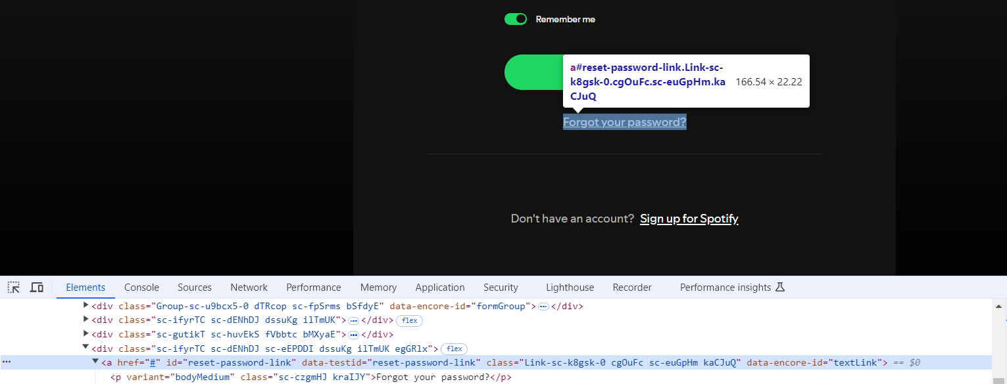

*Hình 3.4.3.6. Lấy element của đường link Quên mật khẩu*

Tiếp theo, lấy element của ô Email và nút bấm gửi để nhận đường link:

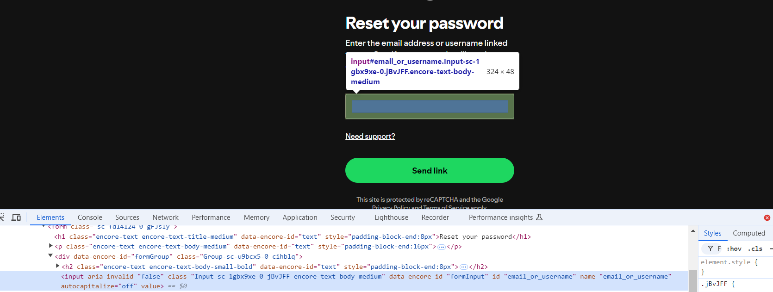

*Hình 3.4.3.7. Lấy element của ô tài khoản*

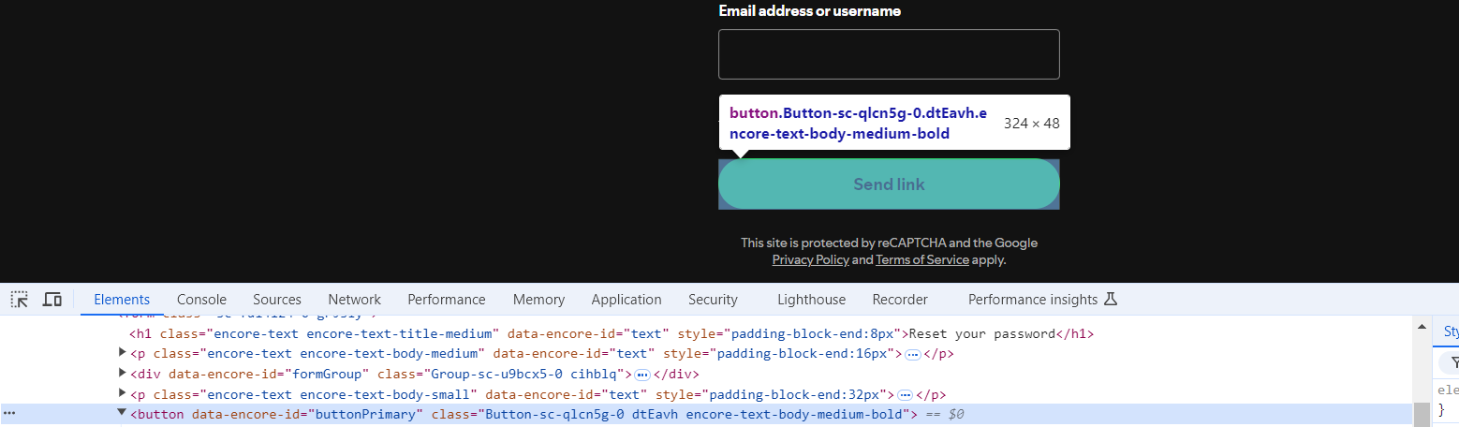

*Hình 3.4.3.7. Lấy element của nút gửi đường link*

*-* Phần code cho Test Case này :

[Test]

public void KiemTraQuenMatKhau_Spotify_Nam()

{

TurnOffCookie();

//bấm chuyển đổi qua ngôn ngữ tiếng việt vì trang mặc định ngôn ngữ là tiếng anh

dr_Spo_Nam.FindElement(By.XPath("/html/body/div[4]/div/div[2]/div[1]/nav/div[2]/div[2]/div[2]/button")).Click();

Thread.Sleep(3000);

IWebElement element = dr_Spo_Nam.FindElement(By.Id("vi"));

((IJavaScriptExecutor)dr_Spo_Nam).ExecuteScript("arguments[0].scrollIntoView(true);", element);

Thread.Sleep(3000);

element.Click();

Thread.Sleep(3000);

//Bấm vào nút button đăng nhập

dr_Spo_Nam.FindElement(By.CssSelector("[data-testid='login-button']")).Click();

Thread.Sleep(2500);

//Click vào đường link" Forgot your password ?"

dr_Spo_Nam.FindElement(By.LinkText("Forgot your password?")).Click();

Thread.Sleep(4000);

// Điền vào ô Email để xác nhận lấy lại mật khẩu

dr_Spo_Nam.FindElement(By.Id("email_or_username")).SendKeys("namitwork23@gmail.com");

Thread.Sleep(2500);

// Nhấn ô Send link để gửi

dr_Spo_Nam.FindElement(By.CssSelector("button[data-encore-id='buttonPrimary']")).Click();

// Kiểm tra xem có thông báo việc gửi mail cho người dùng hay không

WebDriverWait wait_success = new WebDriverWait(dr_Spo_Nam, TimeSpan.FromSeconds(10));

IWebElement MessageElement = wait_success.Until(driver => driver.FindElement(By.XPath("/html/body/div[1]/div/main/section/div/p")));

// Kiểm tra nếu thông báo lỗi xuất hiện

Assert.IsTrue(MessageElement.Displayed, "Thông báo 'We've sent you an email. Follow the instructions to access your Spotify account.' Không xuất hiện !.");

// Mở tab mới

((IJavaScriptExecutor)dr_Spo_Nam).ExecuteScript("window.open();");

// tab cũ

string currentTab = dr_Spo_Nam.CurrentWindowHandle;

// Chuyển đến tab mới

var tabs = dr_Spo_Nam.WindowHandles;

dr_Spo_Nam.SwitchTo().Window(tabs[tabs.Count - 1]);

// Đóng tab cũ

dr_Spo_Nam.SwitchTo().Window(currentTab);

dr_Spo_Nam.Close(); // Đóng tab cũ

// Chuyển lại sang tab mới sau khi đóng tab cũ

dr_Spo_Nam.SwitchTo().Window(tabs[tabs.Count - 1]);

// Điều hướng đến đường link cần thiết

dr_Spo_Nam.Navigate().GoToUrl("https://accounts.spotify.com/en/password-reset/complete?flow_id=bf00c5d8-e2d6-4ca9-b813-2b1bf3f7489c:1724234291#jguOX-qJQi2j0V45smmw1g");

Thread.Sleep(3500);

//Điền thông tin password mới

dr_Spo_Nam.FindElement(By.Name("new_password")).SendKeys("N_am020305");

Thread.Sleep(2500);

// Xác nhận lại password mới nhập

dr_Spo_Nam.FindElement(By.CssSelector("#confirm_password")).SendKeys("N_am020305");

Thread.Sleep(2500);

//nhấn nút tạo password

dr_Spo_Nam.FindElement(By.XPath("/html/body/div[1]/div/main/section/div/form/button")).Click();

Thread.Sleep(2500);

// Click bắt đầu nghe nhạc để vào lại trang

dr_Spo_Nam.FindElement(By.CssSelector("a[data-encore-id='buttonPrimary']")).Click();

}

* Đặc biệt ở Test Case 8

Phần Test Case này, người dùng nếu mà có quên mật khẩu thì chỉ cần cung cấp email ban đầu đã đăng ký với Spotify thì sau khi bấm “Send link” thì khoảng mấy giây sau hệ thống Spotify sẽ gửi đường link cho người dùng để click vào để chuyển đến trang lấy tài khoản. Mọi thứ đều dùng automation test để kiểm thử được nhưng đến phần đăng nhập email để lấy đường link thì sau một hồi thử cách cũng như nghiên cứu thì biết rằng hệ thống bên Email họ ngăn autumation test truy cập vào chỉ thực hiện được việc điền tài khoản Email còn đến phần mật khẩu vì đảm bảo mục Security theo chính sách của Email nên hệ thống đã chặn lại. Vì vậy, em chỉ có thể thực hiện thao tác ngoài sau khi việc kiểm thử bấm gửi đường link. Dưới đây là hình ảnh hệ thống của trang Email thông báo :

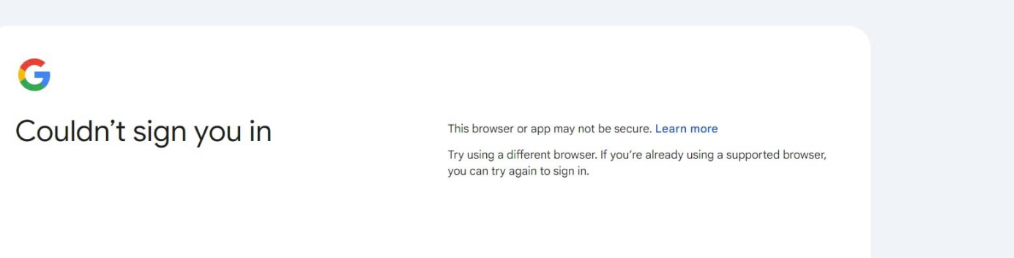

*Hình 3.4.3.8. Trang Email ngăn việc kiểm thử của automation test*

*-* Sau khi thực hiện bấm gửi link thì em lấy đường link của Spotify qua Gmail bên ngoài hệ thống kiểm thử để lấy đường link truy cập cho trang “Tạo lại mật khẩu mới” qua dòng code :

dr_Spo_Nam.Navigate().GoToUrl("https://accounts.spotify.com/en/password-reset/complete?flow_id=bf00c5d8-e2d6-4ca9-b813-2b1bf3f7489c:1724234291#jguOX-qJQi2j0V45smmw1g");

Thread.Sleep(3500);// thời gian nghỉ giữa các thao tác

- Ở trong đường link URL em đã copy từ đường dẫn và paste vào mỗi khi kiểm thử cho chức năng này, sau bước này thì mọi thao tác đều dùng automation test bình thường trở lại với việc lấy element điền ô mật khẩu mới và ô xác nhận lại mật khẩu

Lần lượt lấy các element :

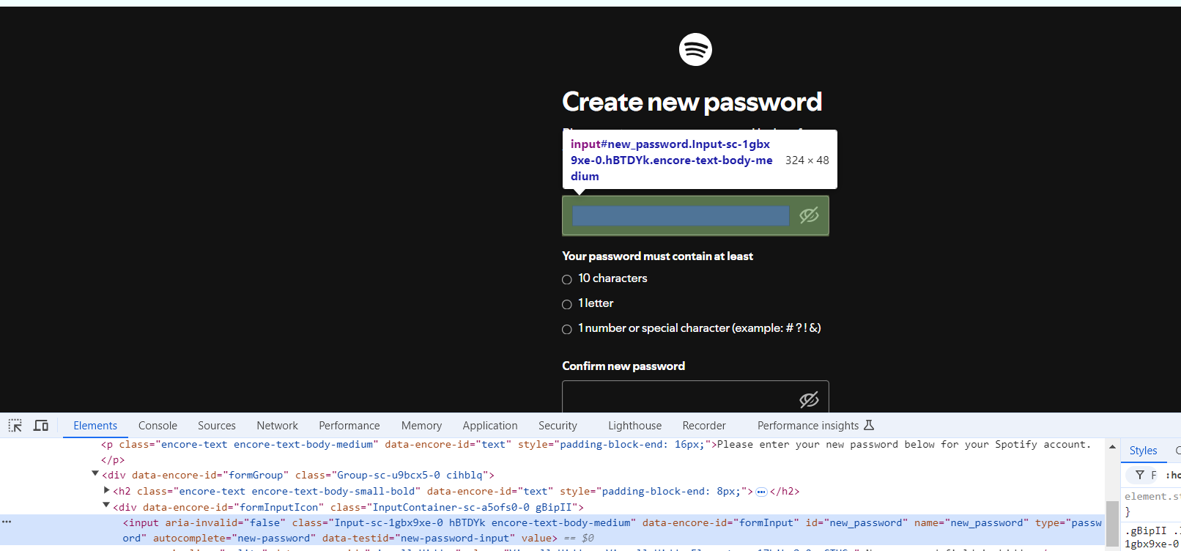

*Hình 3.4.3.9. Lấy element ô điền mật khẩu mới*

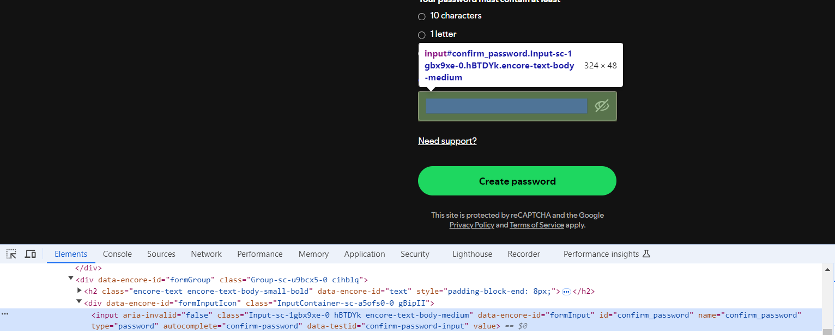

*Hình 3.4.3.10. Lấy element ô điền xác nhận mật khẩu mới*

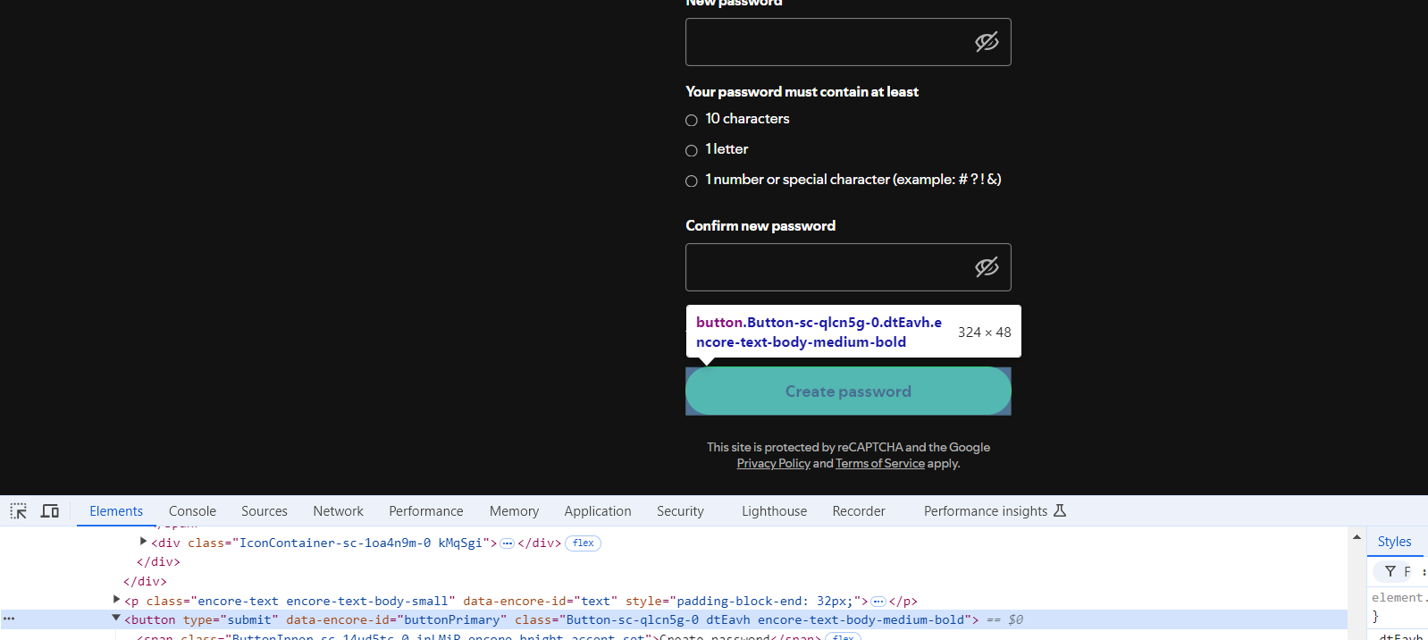

*Hình 3.4.3.11. Lấy element nút tạo mật khẩu mới*

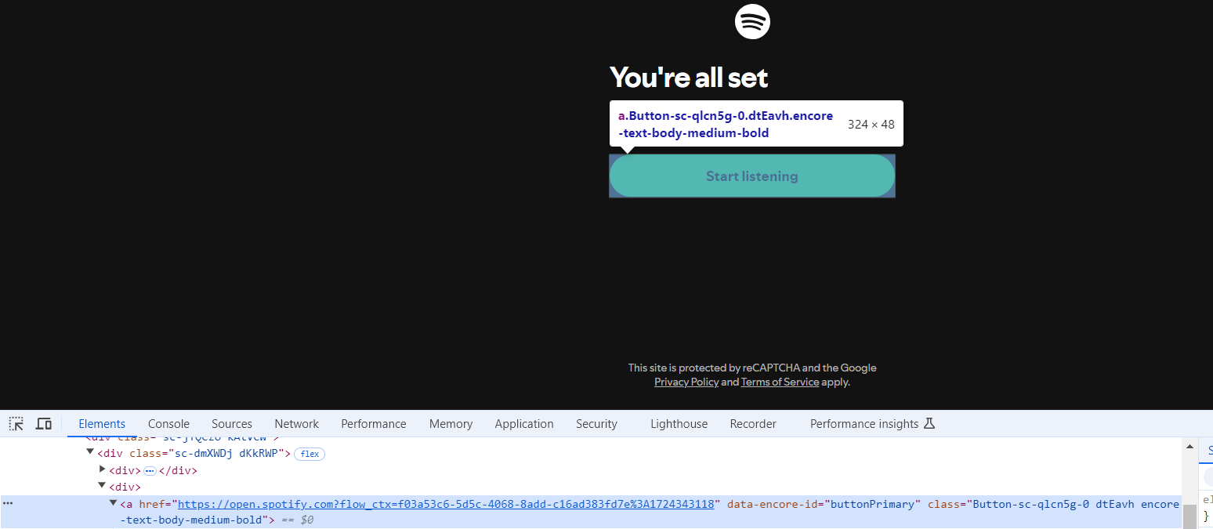

*Hình 3.4.3.12. Lấy element nút bắt đầu nghe nhạc để về trang chủ*

*-* Đoạn code :

[Test]

public void KiemTraQuenMatKhau_Spotify_Nam()

{

TurnOffCookie();

//bấm chuyển đổi qua ngôn ngữ tiếng việt vì trang mặc định ngôn ngữ là tiếng anh

dr_Spo_Nam.FindElement(By.XPath("/html/body/div[4]/div/div[2]/div[1]/nav/div[2]/div[2]/div[2]/button")).Click();

Thread.Sleep(3000);

IWebElement element = dr_Spo_Nam.FindElement(By.Id("vi"));

((IJavaScriptExecutor)dr_Spo_Nam).ExecuteScript("arguments[0].scrollIntoView(true);", element);

Thread.Sleep(3000);

element.Click();

Thread.Sleep(3000);

//Bấm vào nút button đăng nhập

dr_Spo_Nam.FindElement(By.CssSelector("[data-testid='login-button']")).Click();

Thread.Sleep(2500);

//Click vào đường link" Forgot your password ?"

dr_Spo_Nam.FindElement(By.LinkText("Forgot your password?")).Click();

Thread.Sleep(4000);

// Điền vào ô Email để xác nhận lấy lại mật khẩu

dr_Spo_Nam.FindElement(By.Id("email_or_username")).SendKeys("namitwork23@gmail.com");

Thread.Sleep(2500);

// Nhấn ô Send link để gửi

dr_Spo_Nam.FindElement(By.CssSelector("button[data-encore-id='buttonPrimary']")).Click();

// Kiểm tra xem có thông báo việc gửi mail cho người dùng hay không

WebDriverWait wait_success = new WebDriverWait(dr_Spo_Nam, TimeSpan.FromSeconds(10));

IWebElement MessageElement = wait_success.Until(driver => driver.FindElement(By.XPath("/html/body/div[1]/div/main/section/div/p")));

// Kiểm tra nếu thông báo lỗi xuất hiện

Assert.IsTrue(MessageElement.Displayed, "Thông báo 'We've sent you an email. Follow the instructions to access your Spotify account.' Không xuất hiện !.");

// Mở tab mới

((IJavaScriptExecutor)dr_Spo_Nam).ExecuteScript("window.open();");

// tab cũ

string currentTab = dr_Spo_Nam.CurrentWindowHandle;

// Chuyển đến tab mới

var tabs = dr_Spo_Nam.WindowHandles;

dr_Spo_Nam.SwitchTo().Window(tabs[tabs.Count - 1]);

// Đóng tab cũ

dr_Spo_Nam.SwitchTo().Window(currentTab);

dr_Spo_Nam.Close(); // Đóng tab cũ

// Chuyển lại sang tab mới sau khi đóng tab cũ

dr_Spo_Nam.SwitchTo().Window(tabs[tabs.Count - 1]);

// Điều hướng đến đường link cần thiết

dr_Spo_Nam.Navigate().GoToUrl("");

Thread.Sleep(3500);

//Điền thông tin password mới

dr_Spo_Nam.FindElement(By.Name("new_password")).SendKeys("N_am020305");

Thread.Sleep(2500);

// Xác nhận lại password mới nhập

dr_Spo_Nam.FindElement(By.CssSelector("#confirm_password")).SendKeys("N_am020305");

Thread.Sleep(2500);

//nhấn nút tạo password

dr_Spo_Nam.FindElement(By.XPath("/html/body/div[1]/div/main/section/div/form/button")).Click();

Thread.Sleep(2500);

// Click bắt đầu nghe nhạc để vào lại trang

dr_Spo_Nam.FindElement(By.CssSelector("a[data-encore-id='buttonPrimary']")).Click();

}

* Kết quả của từng Test Case

Test Case 1: 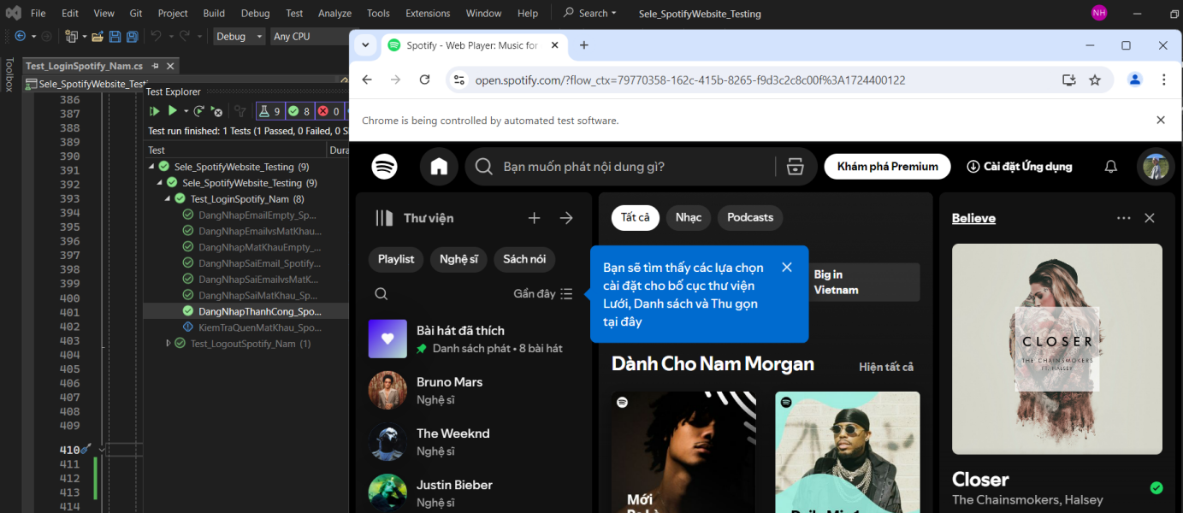

*Hình 3.4.3.13. Kết quả đăng nhập thành công*

Test Case 2 :

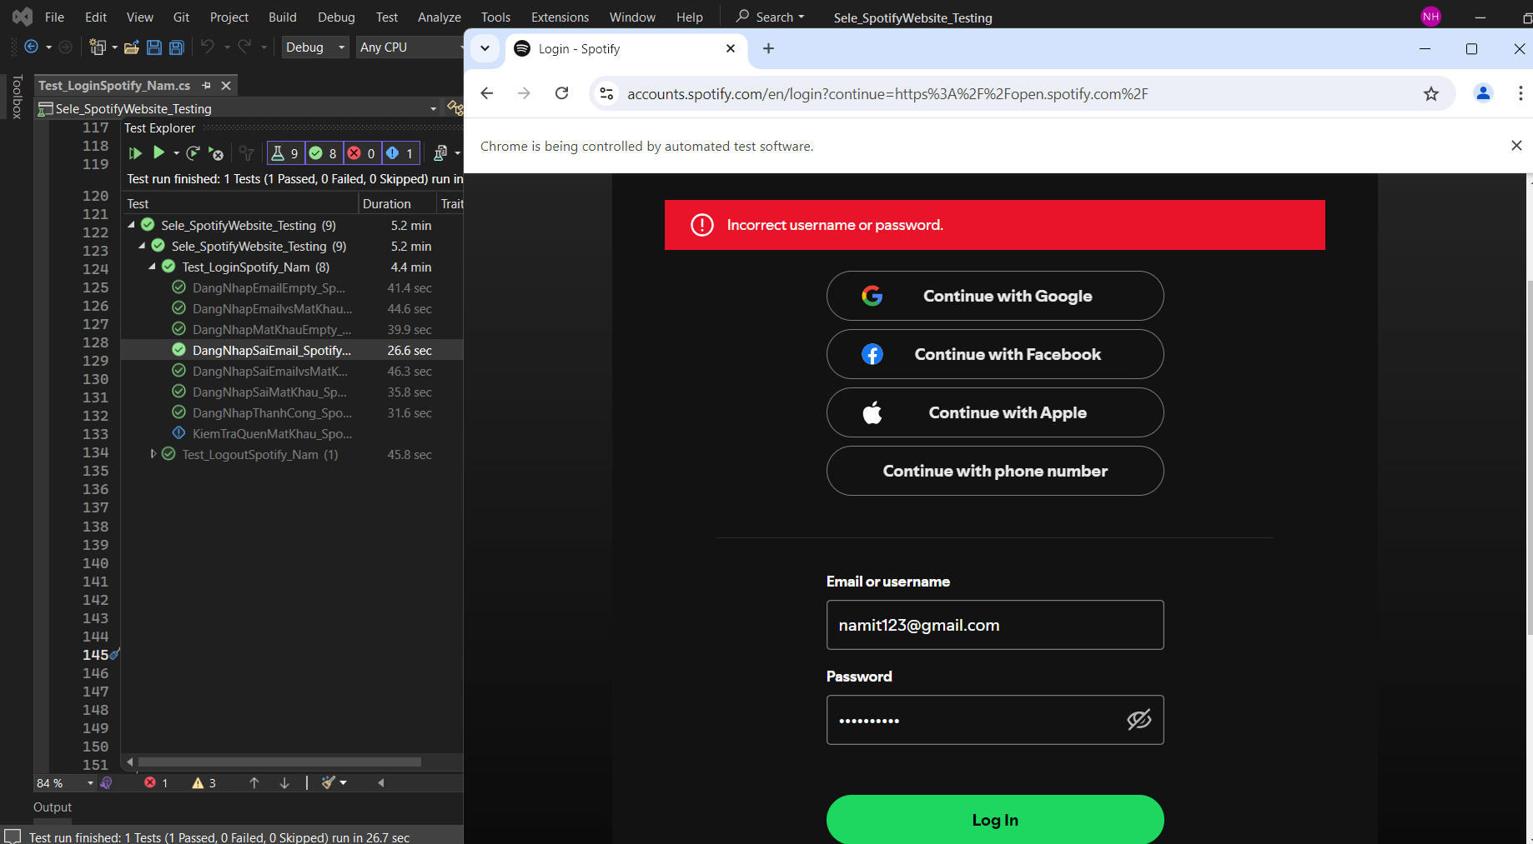

*Hình 3.4.3.14. Kết quả thông báo khi nhập tài khoản chưa đăng ký*

Test Case 3 :

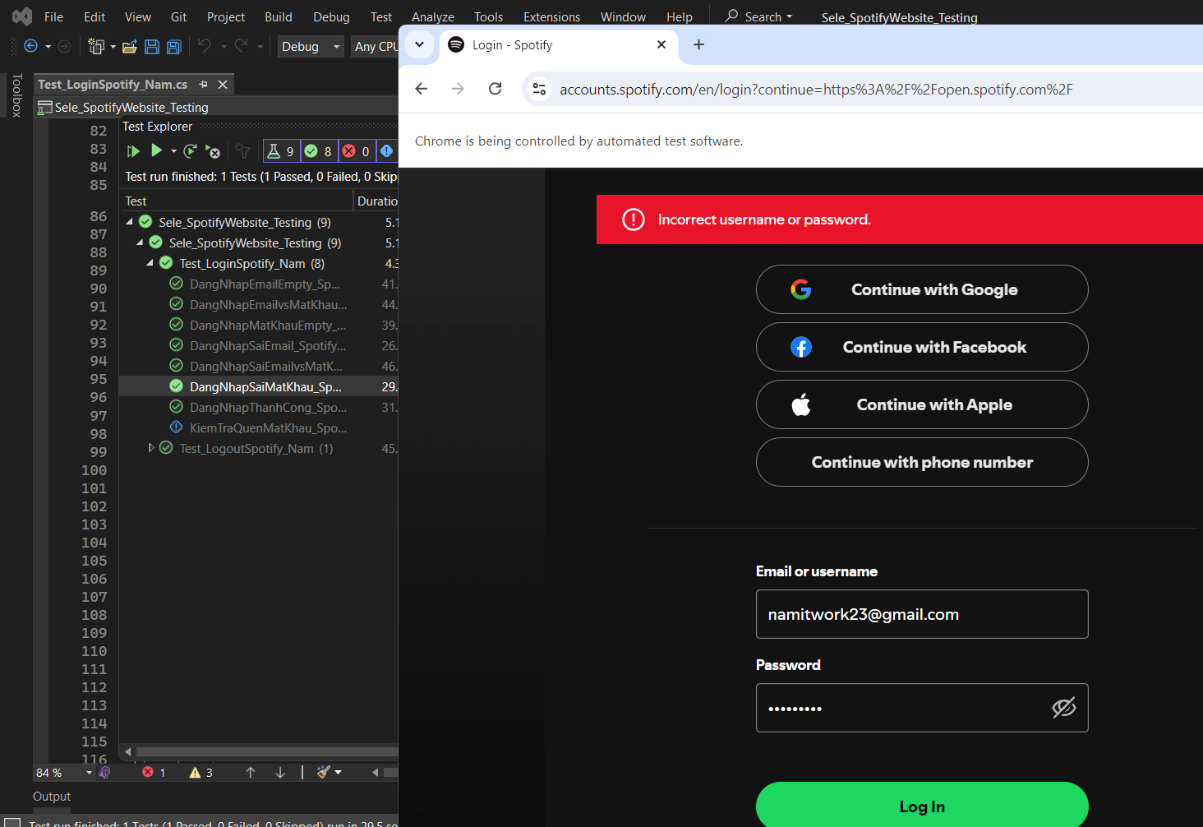

*Hình 3.4.3.15. Kết quả thông báo lỗi mật khẩu không đúng*

Test Case 4 :

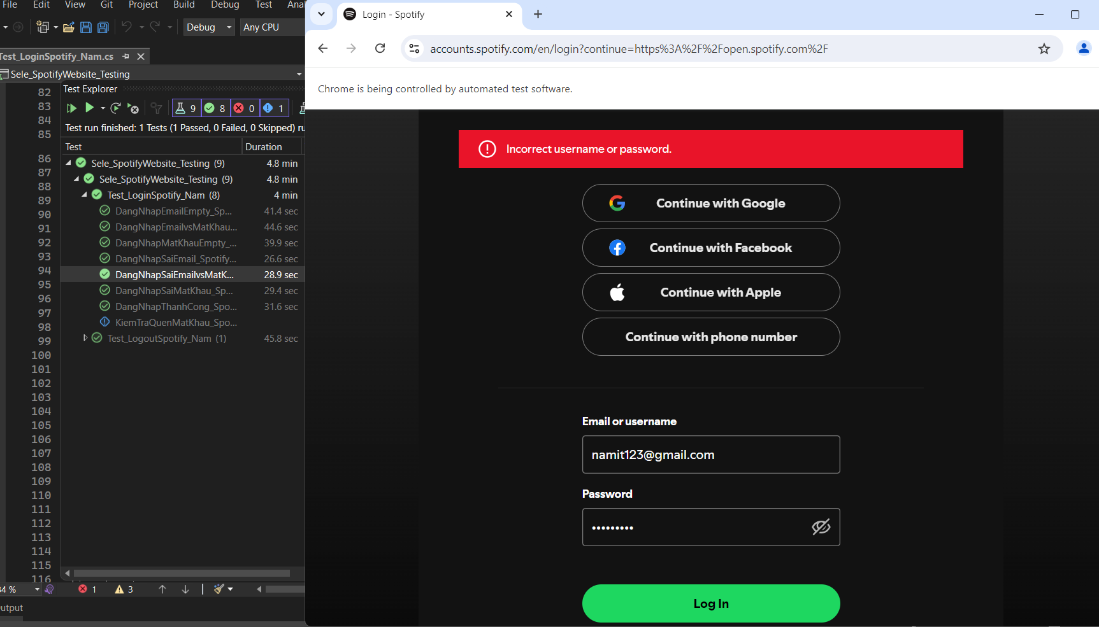

*Hình 3.4.3.16. Kết quả thông báo lỗi khi nhập tài khoản và mật khẩu không đúng*

Test Case 5 :

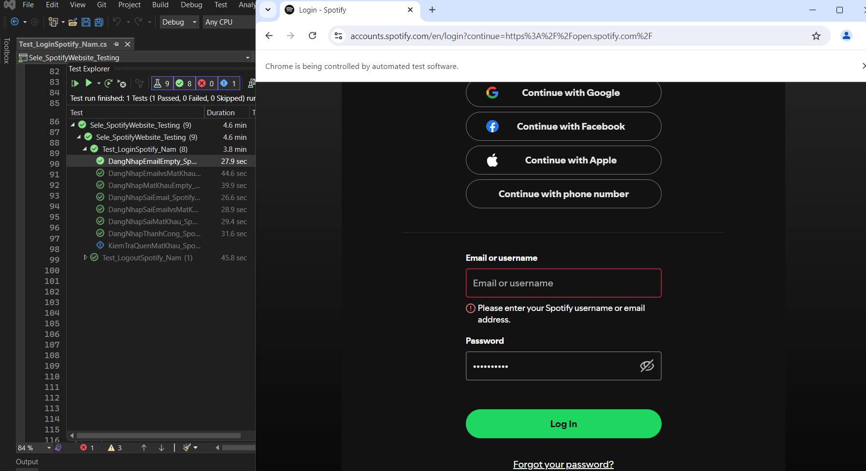

*Hình 3.4.3.17. Kết quả thông báo lỗi khi không nhập tài khoản*

Test Case 6 :

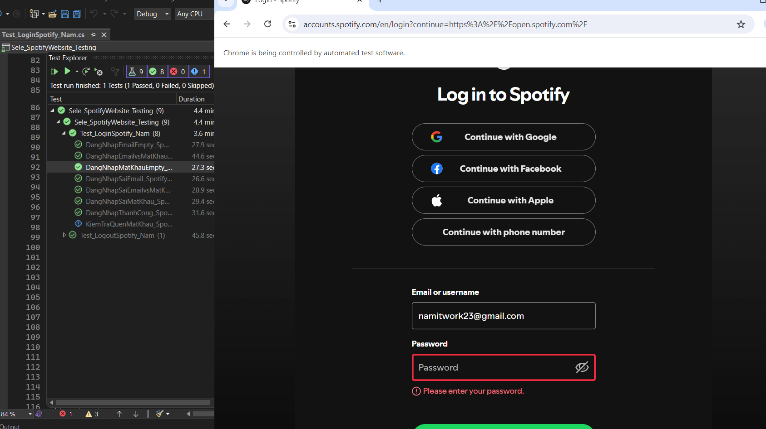

*Hình 3.4.3.18. Kết quả thông báo lỗi khi không nhập mật khẩu*

Test Case 7:

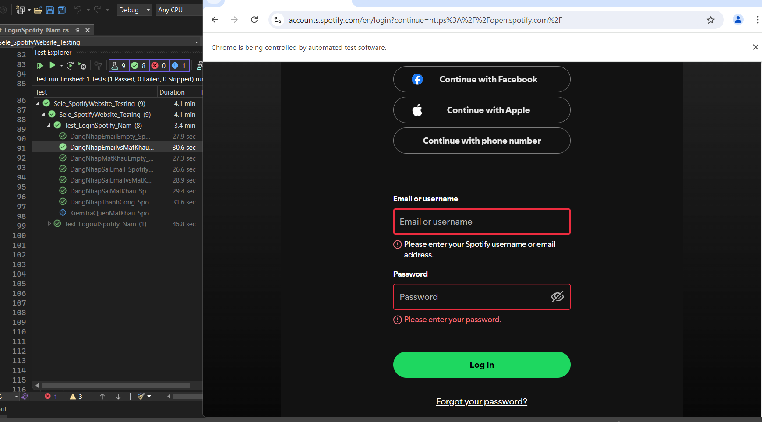

*Hình 3.4.3.19. Kết quả thông báo lỗi khi không nhập tài khoản và mật khẩu*

Test Case 8 :

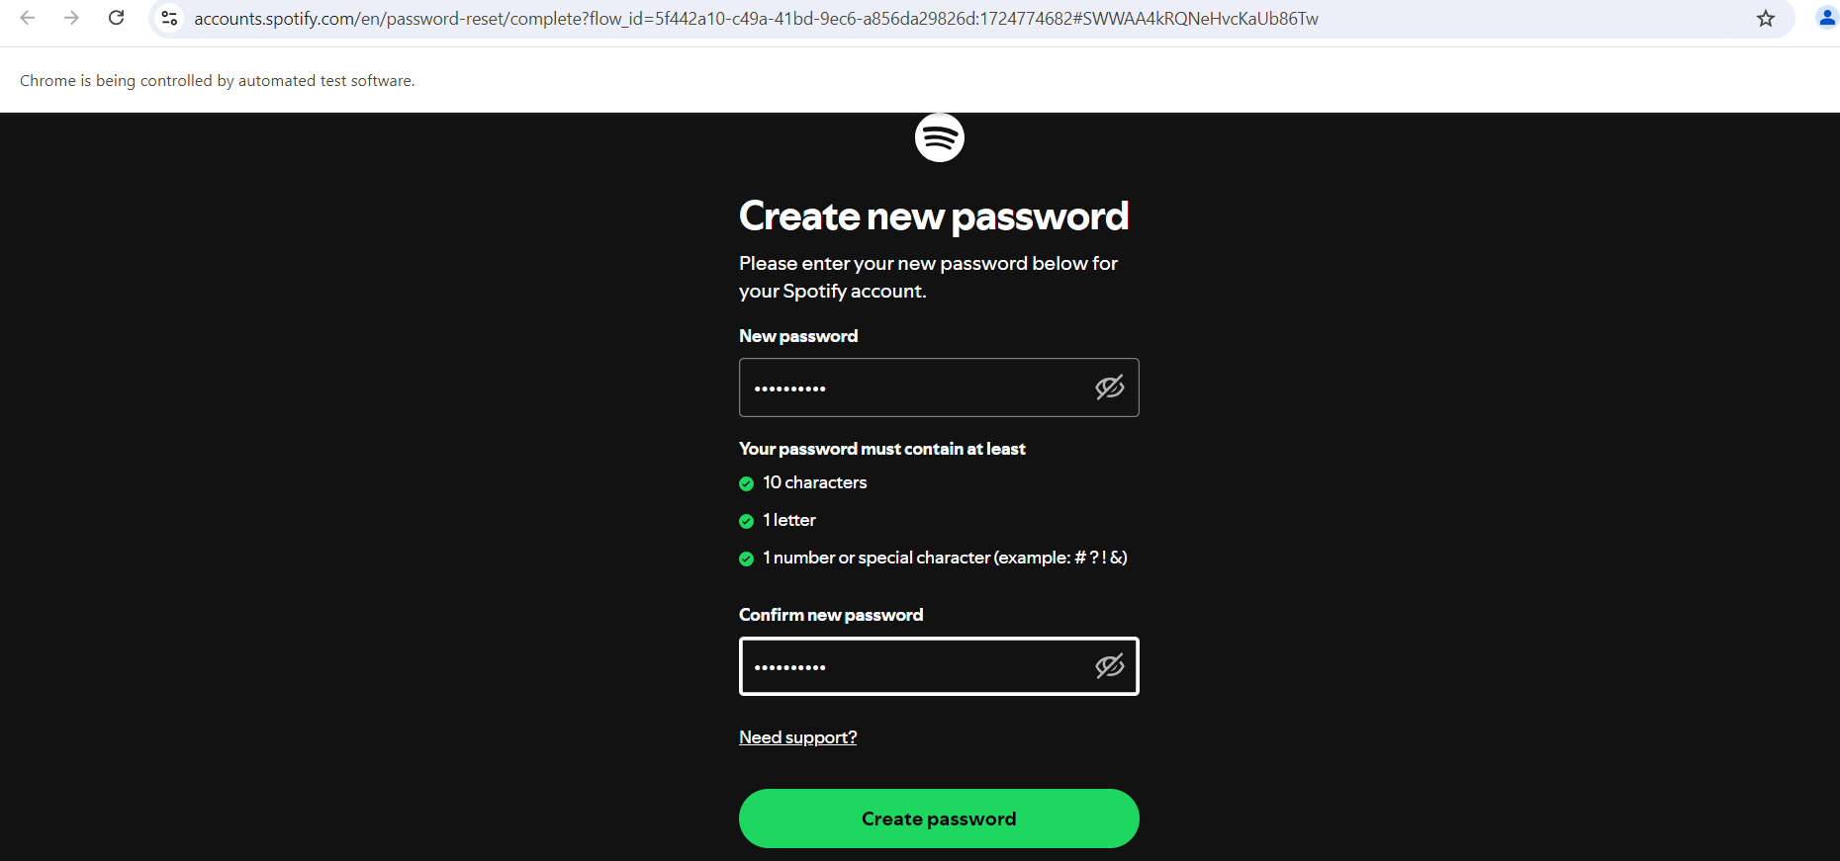

*Hình 3.4.3.20. Điền mật khẩu mới và phần xác nhận mật khẩu*

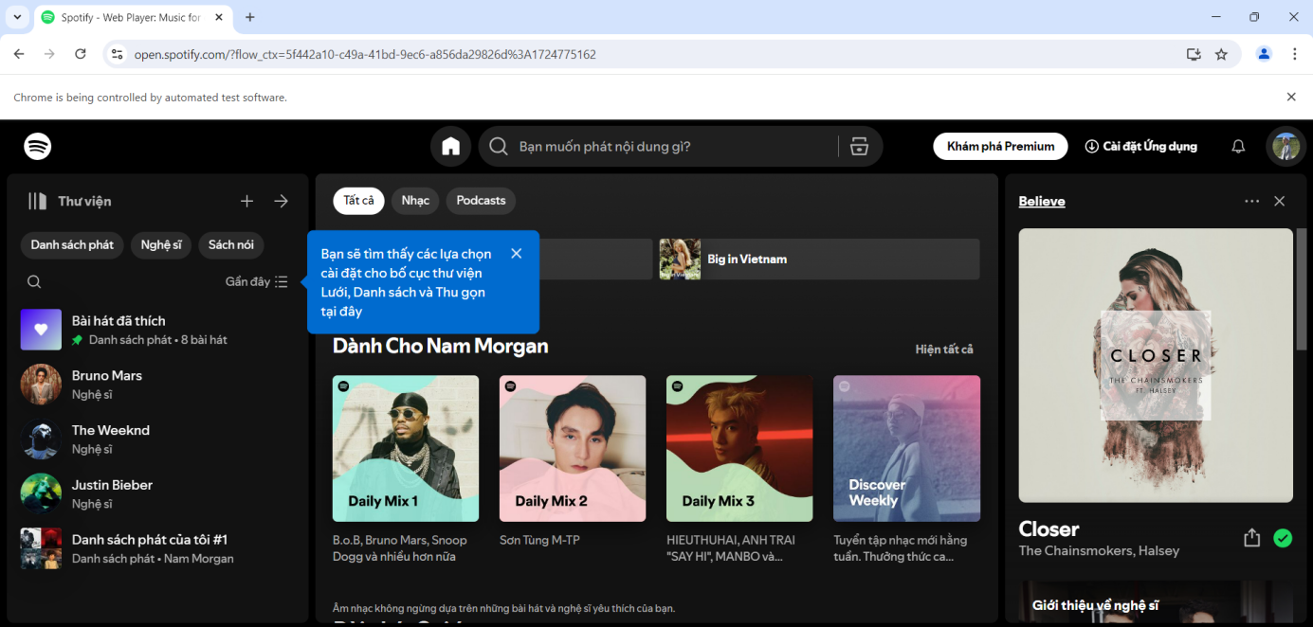

*Hình 3.4.3.21. Kết quả vào lại trang Spotify sau khi bấm Create password*

**3.5. Kiểm tra phần Đăng xuất**

**3.5.1. Mô tả chức năng**

Chức năng “Đăng xuất” (Log out) trên Spotify cho phép người dùng thoát khỏi tài khoản của mình một cách an toàn và nhanh chóng, đảm bảo rằng phiên làm việc của người dùng kết thúc và không thực hiện thêm bất kỳ hành động nào nếu không đăng nhập lại. Chức năng này đảm bảo rằng thông tin cá nhân và dữ liệu người dùng được bảo mật.

**3.5.2. Quy trình kiểm tra chức năng “Đăng xuất”**

Trước đó tạo 1 Class bằng cách Click chuột phải vào project Sele_SpotifyWebsite_Testing → chọn Add Class → đặt tên là “ Test_LogoutSpotify_Nam” → bấm Add.

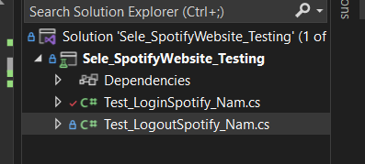

*Hình 3.5.2.1. Tạo 1 Class mới để kiểm thử*

* Bước 1 : Lấy các element ở mục Đăng xuất

Bấm vào biểu tượng avatar của người dùng , sau đó hệ thống trang web sẽ xuất 1 list nội dung và sau đó Bấm vào phần “Đăng xuất”.

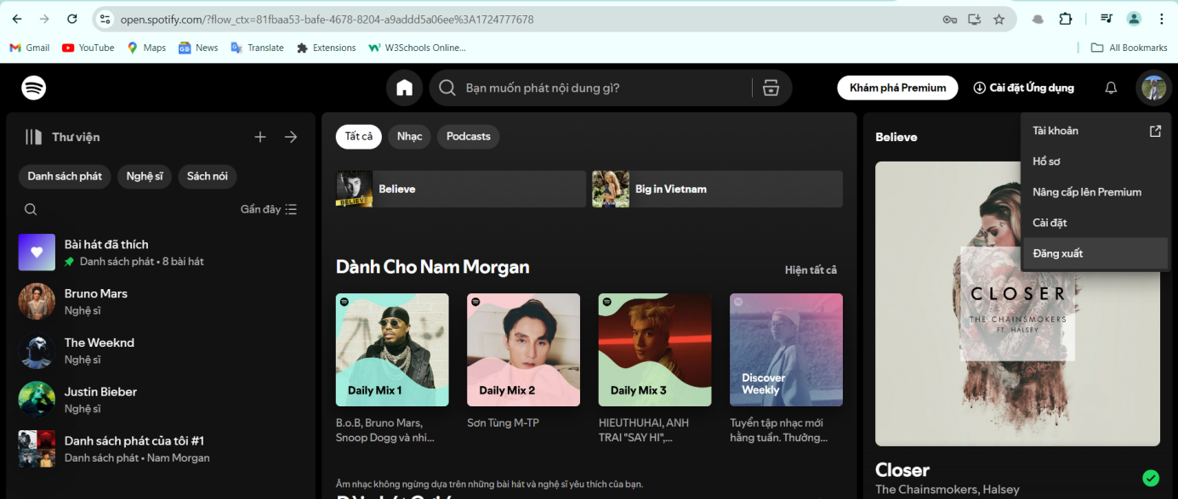

*Hình 3.5.2.2. Phần đăng xuất của tài khoản*

*-* Lấy element vào avatar người dùng và phần Đăng xuất :

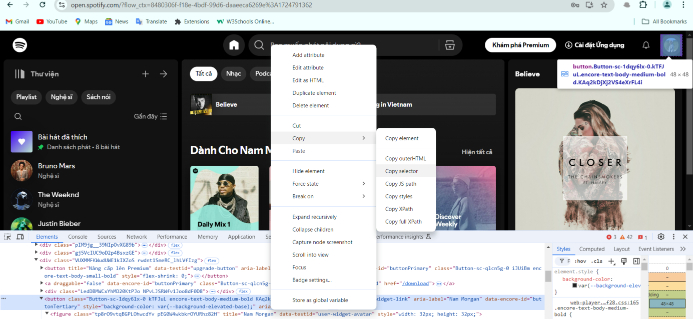

*Hình 3.5.2.3. Lấy element của nút avatar*

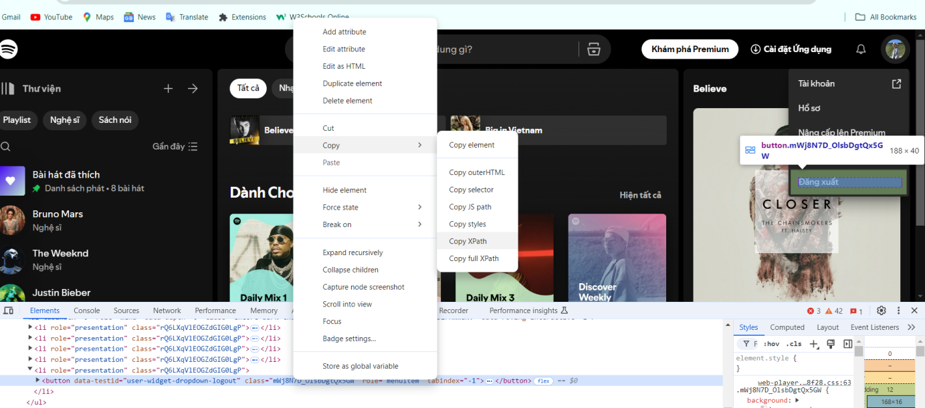

*Hình 3.5.2.4. Lấy element nút Đăng xuất*

* Bước 2 : Viết code

Trước tiên, khai báo biến IWebDriver dr_Spo_Nam tương tự như ở class “Test_LogInSpotify_Nam”, biến này sẽ được dùng để điều khiển trình duyệt.

“Test_LogInSpotify_Nam loginTest” biến này khai báo một đối tượng “Test_LogInSpotify_Nam” cho phép class này sử dụng phương thức và biến của lớp kiểm thử đăng nhập. Đặc biệt ở phương thức “Set up” ở class “Test_LogoutSpotify_Nam” này “loginTest = new Test_LogInSpotify_Nam()” tạo một đối tượng mới của lớp “Test_LogInSpotify_Nam”. Phần “loginTest.Setup()” sẽ gọi phương thức “Setup” bên class “Test_LogInSpotify_Nam” và “dr_Spo_Nam = loginTest.dr_Spo_Nam” tái sử dụng đối tượng dr_Spo_Nam đã được khởi tạo trong class “Test_LogInSpotify_Nam”, giúp tiết kiệm tài nguyên và giữ cho phiên làm việc của trình duyệt liên tục.

**public class Test_LogoutSpotify_Nam**

{

private IWebDriver dr_Spo_Nam;

private Test_LoginSpotify_Nam loginTest;

[SetUp]

public void SetUp()

{

loginTest = new Test_LoginSpotify_Nam();

loginTest.SetUp(); // Gọi hàm SetUp từ class Test_LoginSpotify_Nam

dr_Spo_Nam = loginTest.dr_Spo_Nam; // Tái sử dụng driver từ class Test_LoginSpotify_Nam

}

[Test]

public void DangXuatTaiKhoan()

{

loginTest.DangNhapThanhCong_Spotify_Nam(); // Gọi hàm đăng nhập từ class Test_LoginSpotify_Nam

Thread.Sleep(2000);

dr_Spo_Nam.FindElement(By.CssSelector("#main > div > div.ZQftYELq0aOsg6tPbVbV > div.wp7mZFPzV7Qmo51F0NA_ > div.VUXMMFKWudUWE1kIXZoS.rwdnt1SmeRC_lhLVfIzg > button.Button-sc-1dqy6lx-0.kTFJuL.encore-text-body-medium-bold.KAq2kDjXj2VS4eXrFL4i")).Click();

Thread.Sleep(2000);

dr_Spo_Nam.FindElement(By.XPath("//*[@id=\"context-menu\"]/div/ul/li[5]")).Click();

Thread.Sleep(2000);

}

[TearDown]

public void TearDown()

{

Thread.Sleep(4000);

dr_Spo_Nam.Dispose(); // giúp đóng trình duyệt sau mỗi lần trường hợp kiểm

thử hoành thành

}

}

Hàm [TearDown] ở mỗi class là hàm đảm bảo giải phóng tài nguyên cho mỗi lần kiểm thử một chức năng nào đó ở trong class đó, hàm này giúp các trường hợp kiểm thử không ảnh hưởng lẫn nhau.

* Kết quả Test Case

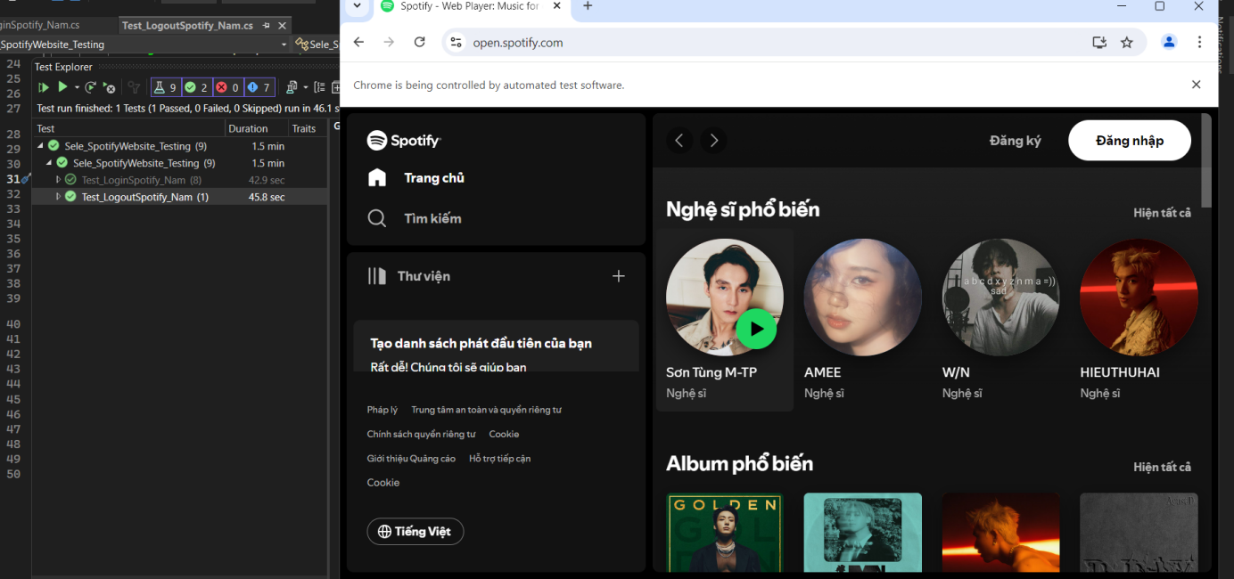

*Hình 3.5.2.4. Kiểm tra thành công việc Đăng xuất*

**3.6. Kiểm tra chức năng thông báo ở mục “Tạo mật khẩu mới”**

**3.6.1. Mô tả chức năng**

Đảm bảo người dùng khi tạo mật khẩu đúng với yêu cầu của hệ thống trang web yêu cầu, gồm tạo mật khẩu phải đủ 10 ký tự, gồm 1 chữ cái và gồm phải có số hoặc ký tự đặc biệt. Nếu không đủ 1 trong 3 điều kiện trên khi bấm tạo mật khẩu thì sẽ thông báo đỏ cảnh báo cho người dùng biết và điều chỉnh lại sao cho khi nào 3 mục yêu cầu trang web hiển tích xanh là thành công. Đồng thời kiểm tra tính nhất quán giữa việc điền mật khẩu và ô xác nhận lại mật khẩu có khớp với nhau hay không. Nếu vô tình người nhập điền vào ô xác nhận lại mật khẩu thiếu hay sai ký tự nào đó không trùng khớp với ô điền mật khẩu mới thì hệ thống website sẽ hiển một cảnh báo cho người dùng xem xét lại.

**3.6.2. Quy trình kiểm tra chức năng thông báo mục “Tạo mật khẩu mới”**

* **Bước 1: Lấy các element ở trang “Tạo mật khẩu”**

- Lấy element của thông báo cảnh báo của việc không đủ 10 ký tự, phải có 1 chữ cái, số hoặc ký tự :

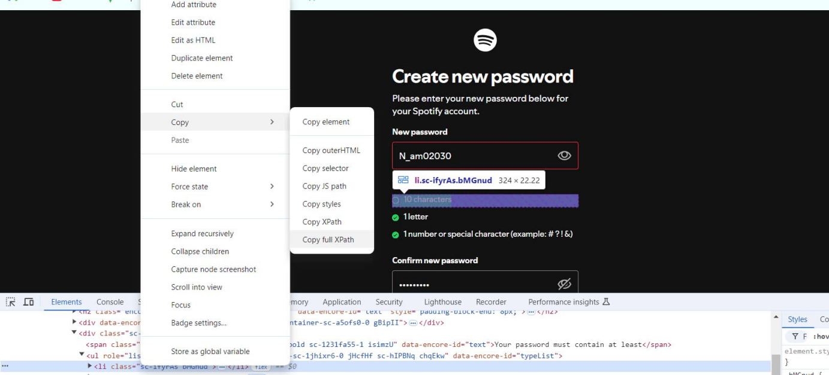

*Hình 3.6.2.1. Cảnh báo không đủ 10 ký tự*

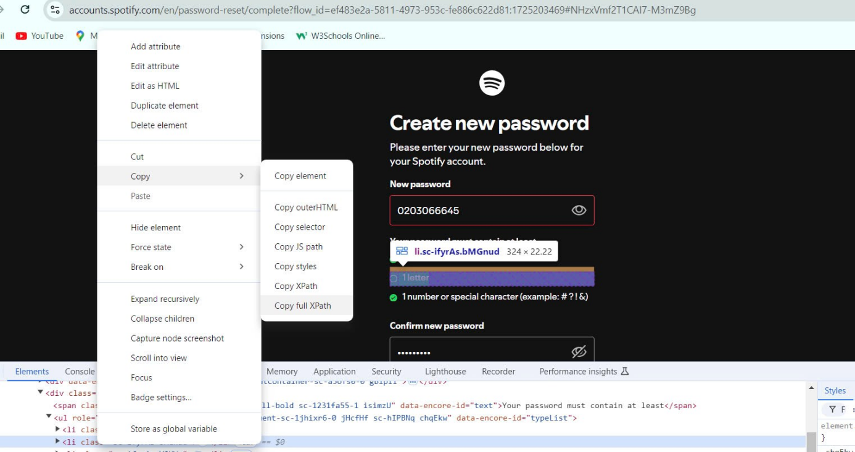

*Hình 3.6.2.2. Cảnh báo phải có 1 chữ cái*

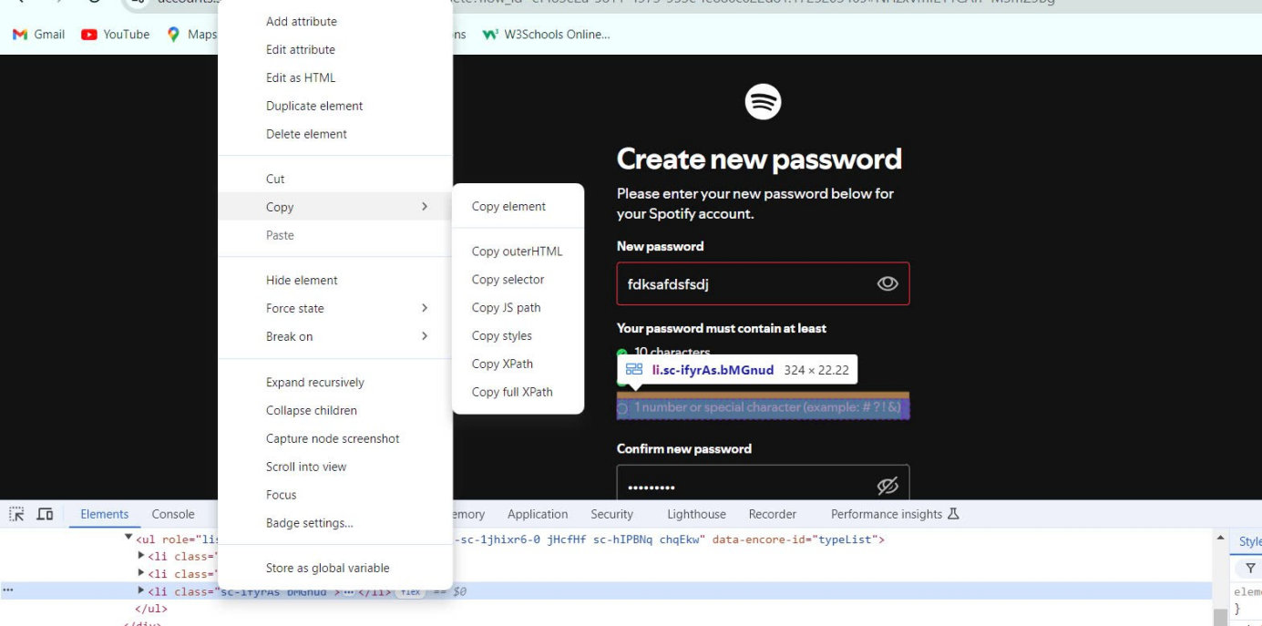

*Hình 3.6.2.3. Cảnh báo phải có số hoặc ký tự đặc biệt*

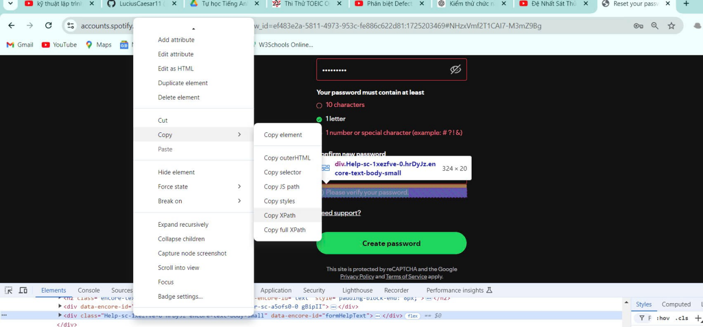

*Hình 3.6.2.4. Cảnh báo việc xác nhận trùng khớp mật khẩu*

* **Bước 2: Viết code:**

Em sẽ dùng code cũ bên class test_LoginSpotify_Nam để bỏ vào hàm tên “ RedirectToPasswordCreation()” sau đó tạo hàm [Test] kiểm tra việc thông báo cảnh báo của hệ thống có hiển thị với người dùng khi họ nhập thiếu một trong điều kiện của trang web thì nó sẽ như thế nào.

- Tạo 1 hàm chứa code cũ :

public void RedirectToPasswordCreation()

{

check_noti.TurnOffCookie();

//bấm chuyển đổi qua ngôn ngữ tiếng việt vì trang mặc định ngôn ngữ là tiếng anh

dr_Spo_Nam.FindElement(By.XPath("/html/body/div[5]/div/div[2]/div[1]/nav/div[2]/div[2]/div[2]/button")).Click();

Thread.Sleep(3000);

IWebElement element = dr_Spo_Nam.FindElement(By.Id("vi"));

((IJavaScriptExecutor)dr_Spo_Nam).ExecuteScript("arguments[0].scrollIntoView(true);", element);

Thread.Sleep(3000);

element.Click();

Thread.Sleep(3000);

//Bấm vào nút button đăng nhập

dr_Spo_Nam.FindElement(By.CssSelector("[data-testid='login-button']")).Click();

Thread.Sleep(2500);

//Click vào đường link" Forgot your password ?"

dr_Spo_Nam.FindElement(By.LinkText("Forgot your password?")).Click();

Thread.Sleep(4000);

// Điền vào ô Email để xác nhận lấy lại mật khẩu

dr_Spo_Nam.FindElement(By.Id("email_or_username")).SendKeys("namitwork23@gmail.com");

Thread.Sleep(2500);

// Nhấn ô Send link để gửi

dr_Spo_Nam.FindElement(By.CssSelector("button[data-encore-id='buttonPrimary']")).Click();

// Kiểm tra xem có thông báo việc gửi mail cho người dùng hay không

WebDriverWait wait_success = new WebDriverWait(dr_Spo_Nam, TimeSpan.FromSeconds(10));

IWebElement MessageElement = wait_success.Until(driver => driver.FindElement(By.XPath("/html/body/div[1]/div/main/section/div/p")));

// Kiểm tra nếu thông báo lỗi xuất hiện

Assert.IsTrue(MessageElement.Displayed, "Thông báo 'We've sent you an email. Follow the instructions to access your Spotify account.' Không xuất hiện !.");

// Mở tab mới

((IJavaScriptExecutor)dr_Spo_Nam).ExecuteScript("window.open();");

// tab cũ

string currentTab = dr_Spo_Nam.CurrentWindowHandle;

// Chuyển đến tab mới

var tabs = dr_Spo_Nam.WindowHandles;

dr_Spo_Nam.SwitchTo().Window(tabs[tabs.Count - 1]);

// Đóng tab cũ

dr_Spo_Nam.SwitchTo().Window(currentTab);

dr_Spo_Nam.Close(); // Đóng tab cũ

// Chuyển lại sang tab mới sau khi đóng tab cũ

dr_Spo_Nam.SwitchTo().Window(tabs[tabs.Count - 1]);

// Điều hướng đến đường link cần thiết

dr_Spo_Nam.Navigate().GoToUrl("");

Thread.Sleep(3500);

}

- Hàm [Test]:

[Test]

public void Test_Notification_CreateNewPass()

{

RedirectToPasswordCreation();

//Kịch bản 1: Điền không đủ 10 ký tự

dr_Spo_Nam.FindElement(By.Name("new_password")).SendKeys("N_am02030");

Thread.Sleep(2000);

//điền ô xác nhận lại mật khẩu

dr_Spo_Nam.FindElement(By.CssSelector("#confirm_password")).SendKeys("N_am02030");

Thread.Sleep(2500);

//nhấn nút tạo password

dr_Spo_Nam.FindElement(By.XPath("/html/body/div[1]/div/main/section/div/form/button")).Click();

// Kiểm tra thông báo cảnh báo cho mật khẩu không đủ 10 ký tự

IWebElement errorMsg1 = dr_Spo_Nam.FindElement(By.XPath("/html/body/div[1]/div/main/section/div/form/div[1]/div[2]/ul/li[1]"));

Assert.AreEqual("10 characters\r\nNot met", errorMsg1.Text);

Thread.Sleep(2500);

// Kịch bản 2: Mật khẩu chỉ có số, không có chữ cái

dr_Spo_Nam.FindElement(By.Name("new_password")).Clear(); // Xóa nội dung trước

Thread.Sleep(2000);

dr_Spo_Nam.FindElement(By.Name("new_password")).SendKeys("1234567890"); // Mật khẩu chỉ có số

dr_Spo_Nam.FindElement(By.CssSelector("#confirm_password")).Clear();

Thread.Sleep(2000);

dr_Spo_Nam.FindElement(By.CssSelector("#confirm_password")).SendKeys("1234567890"); // Điền vào ô xác nhận lại mật khẩu

Thread.Sleep(2500);

//nhấn nút tạo password

dr_Spo_Nam.FindElement(By.XPath("/html/body/div[1]/div/main/section/div/form/button")).Click();

IWebElement errorMsg2 = dr_Spo_Nam.FindElement(By.XPath("/html/body/div[1]/div/main/section/div/form/div[1]/div[2]/ul/li[2]"));

Assert.AreEqual("1 letter\r\nNot met", errorMsg2.Text);

Thread.Sleep(2500);

// Kịch bản 3: Mật khẩu chỉ có chữ, không có số hoặc ký tự đặc biệt

dr_Spo_Nam.FindElement(By.Name("new_password")).Clear(); // Xóa nội dung trước

Thread.Sleep(2000);

dr_Spo_Nam.FindElement(By.Name("new_password")).SendKeys("abcdefghij"); // Mật khẩu chỉ có chữ

dr_Spo_Nam.FindElement(By.CssSelector("#confirm_password")).Clear();

Thread.Sleep(2000);

dr_Spo_Nam.FindElement(By.CssSelector("#confirm_password")).SendKeys("abcdefghij"); // Điền vào ô xác nhận lại mật khẩu

Thread.Sleep(2500);

//nhấn nút tạo password

dr_Spo_Nam.FindElement(By.XPath("/html/body/div[1]/div/main/section/div/form/button")).Click();

IWebElement errorMsg3 = dr_Spo_Nam.FindElement(By.XPath("/html/body/div[1]/div/main/section/div/form/div[1]/div[2]/ul/li[3]"));

Assert.AreEqual("1 number or special character (example: # ? ! &)\r\nNot met", errorMsg3.Text);

//Kịch bản 4 : Đồng bộ giữa nội dung điền ô mật khẩu và ô xác nhận có trùng khớp

dr_Spo_Nam.FindElement(By.Name("new_password")).Clear(); // Xóa nội dung trước

Thread.Sleep(2000);

dr_Spo_Nam.FindElement(By.Name("new_password")).SendKeys("N_am020305");

dr_Spo_Nam.FindElement(By.CssSelector("#confirm_password")).Clear();

Thread.Sleep(2000);

dr_Spo_Nam.FindElement(By.CssSelector("#confirm_password")).SendKeys("N_am020306"); // Điền vào ô xác nhận lại mật khẩu khác nội dung ô password

IWebElement errorMsg4 = dr_Spo_Nam.FindElement(By.XPath("//*[@id=\"__next\"]/div/main/section/div/form/div[2]/div[2]"));

Assert.AreEqual("Please verify your password.", errorMsg4.Text);

}

* **Kết quả Test Case:**

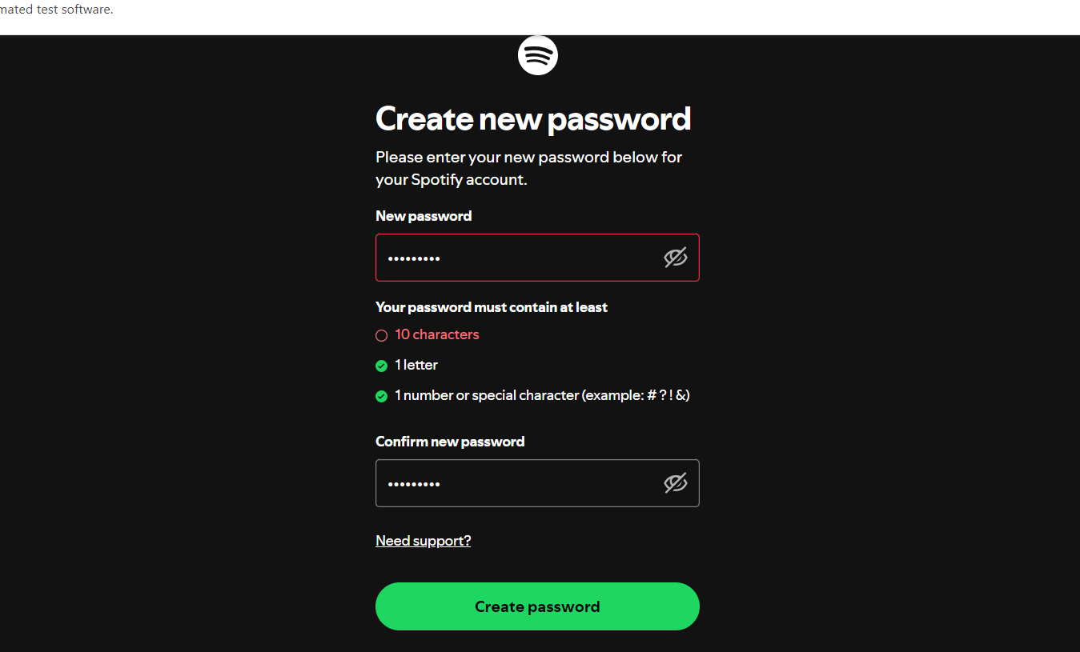

*Hình 3.6.2.5. Test thông báo không đủ 10 ký tự*

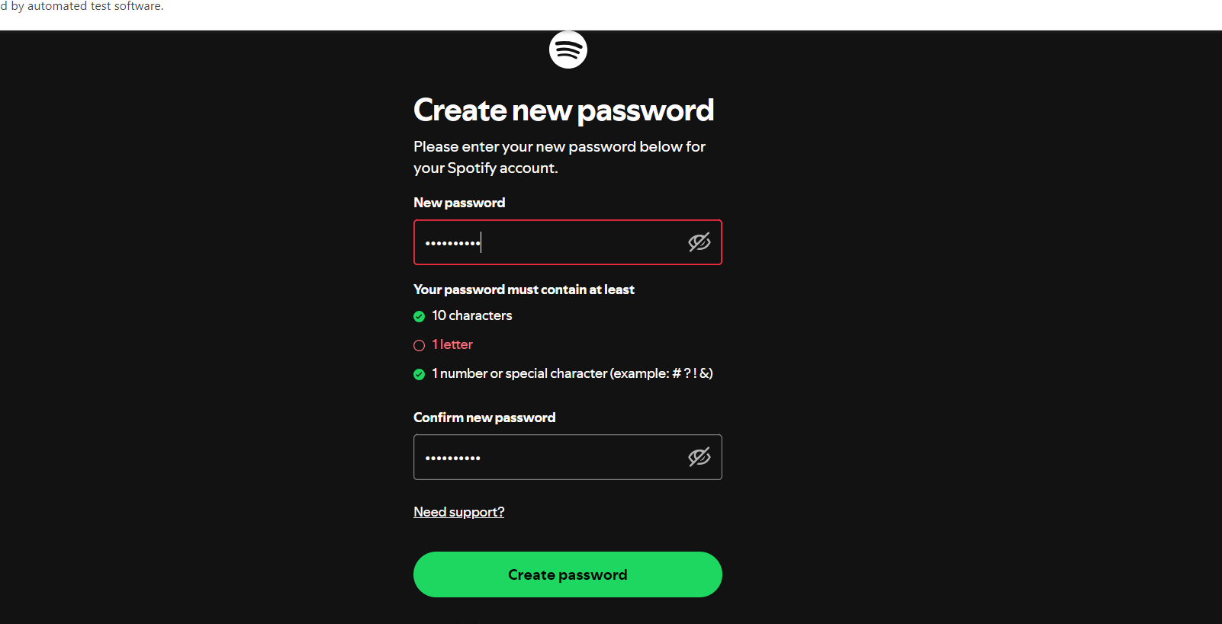

*Hình 3.6.2.6. Test thông báo không có chữ cái*

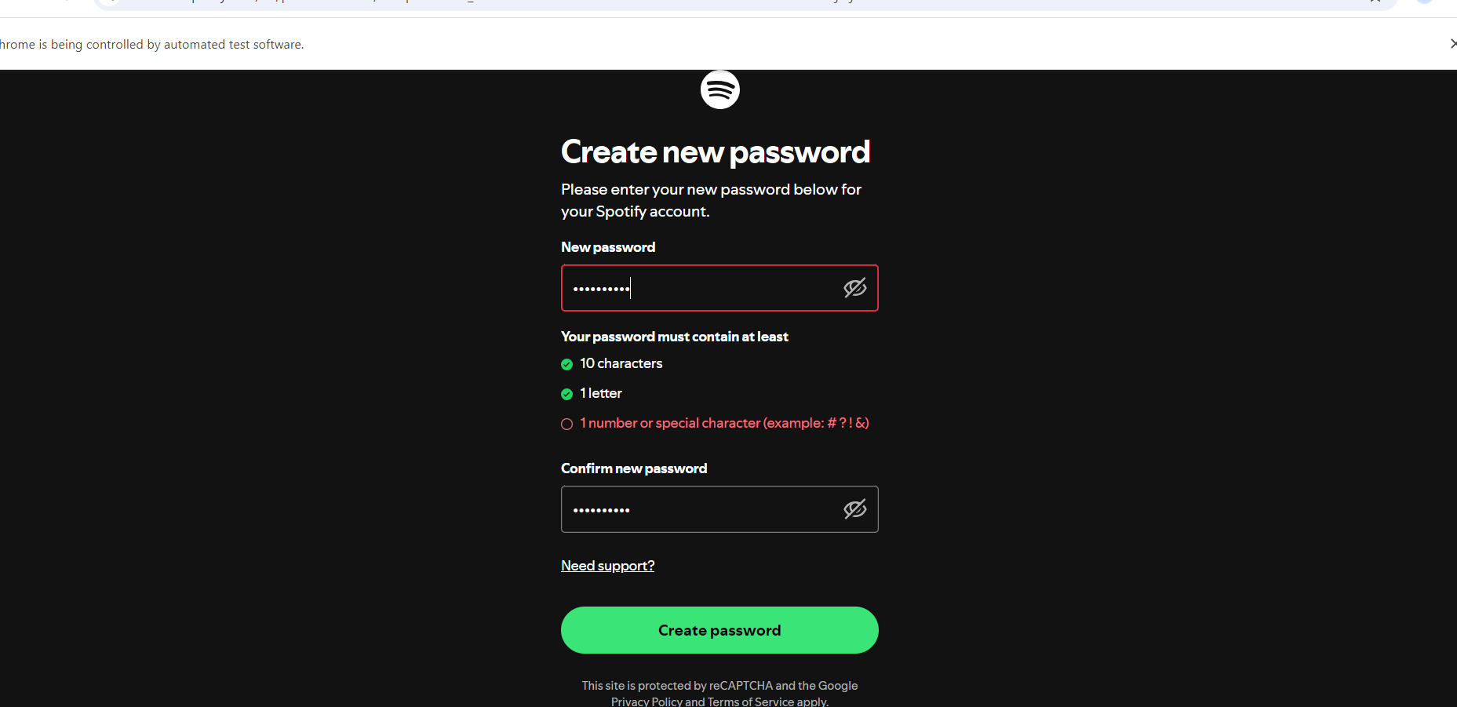

*Hình 3.6.2.7. Test thông báo không có số hoặc ký tự đặc biệt*

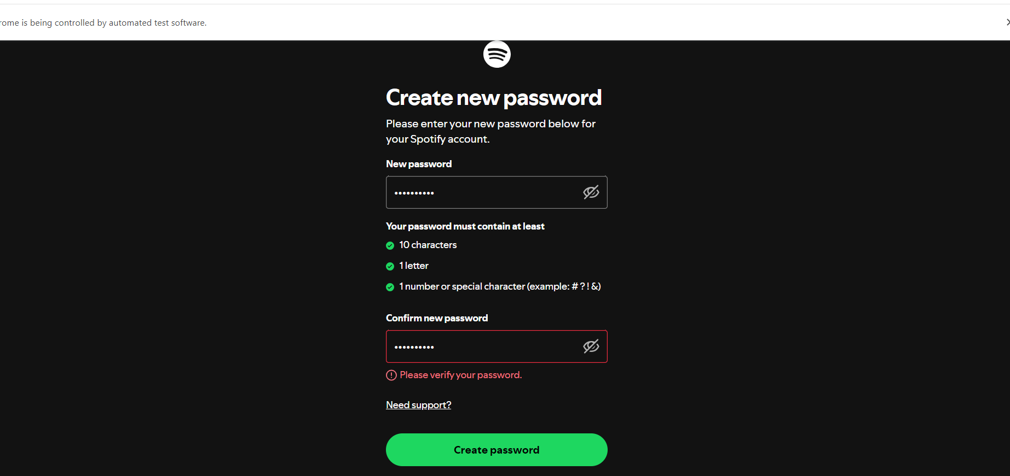

*Hình 3.6.2.7. Test thông báo mật khẩu tạo không trùng khớp*

**3.7. Kiểm tra chức năng Đăng ký**

**3.7.1. Mô tả chức năng**

Chức năng đăng ký trên trang web Spotify cho phép người dùng tạo một tài khoản mới để truy cập các dịch vụ của Spotify.Qúa trình đăng ký yêu cầu người dùng cung cấp thông tin cá nhân như địa chỉ email, mật khẩu, ngày sinh, giới tính.Nếu người dùng đã có tài khoản, họ sẽ được nhắc nhở để đăng nhập thay vì đăng ký mới.Chức năng này cũng có cơ chế kiểm tra dữ liệu đầu vào, như kiểm tra tính hợp lệ của địa chỉ email, 3 điều kiện đặt mật khẩu của trang web, và xác nhận rằng tên đăng nhập chưa được sử dụng.

**3.7.2. Quy trình kiểm tra chức năng “Đăng ký”**

Trước đó, tạo 1 class mới để kiểm thử cho chức năng này. Bằng cách Click chuột phải vào project Sele_SpotifyWebsite_Testing → chọn Add Class → đặt tên là “ Test_SignupSpotify_Nam” → bấm Add.

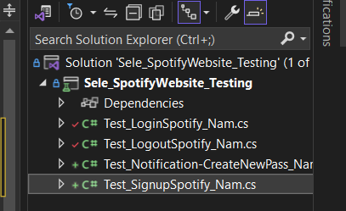

*Hình 3.7.2.1. Tạo Class mới để kiểm thử chức năng Đăng ký*

* Bước 1: Lấy các element ở trang đăng ký

- Đầu tiên lấy element của nút đăng ký :

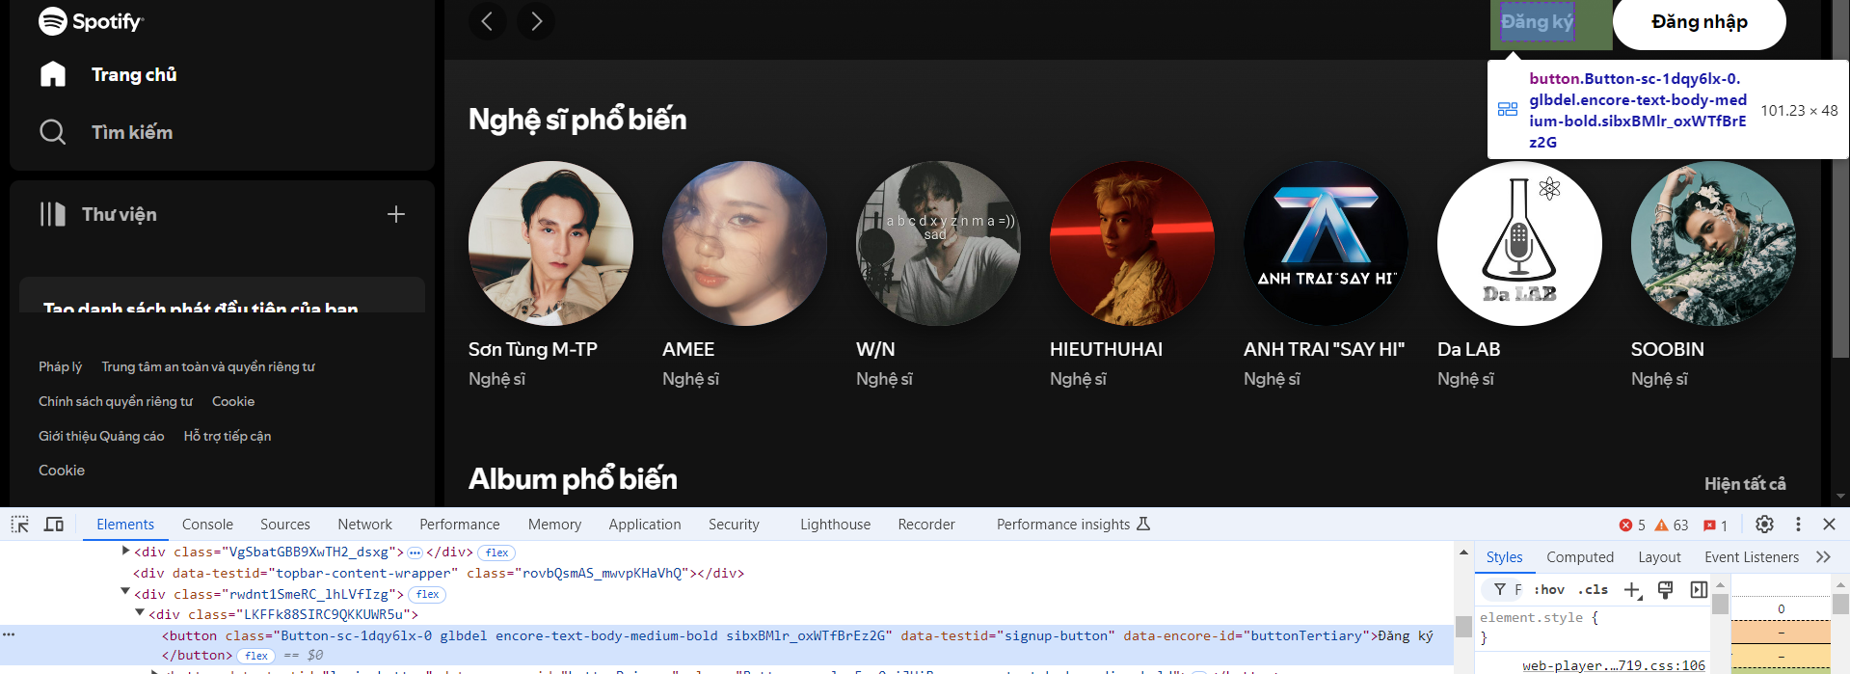

*Hình 3.7.2.2. Lấy element của nút Đăng ký*

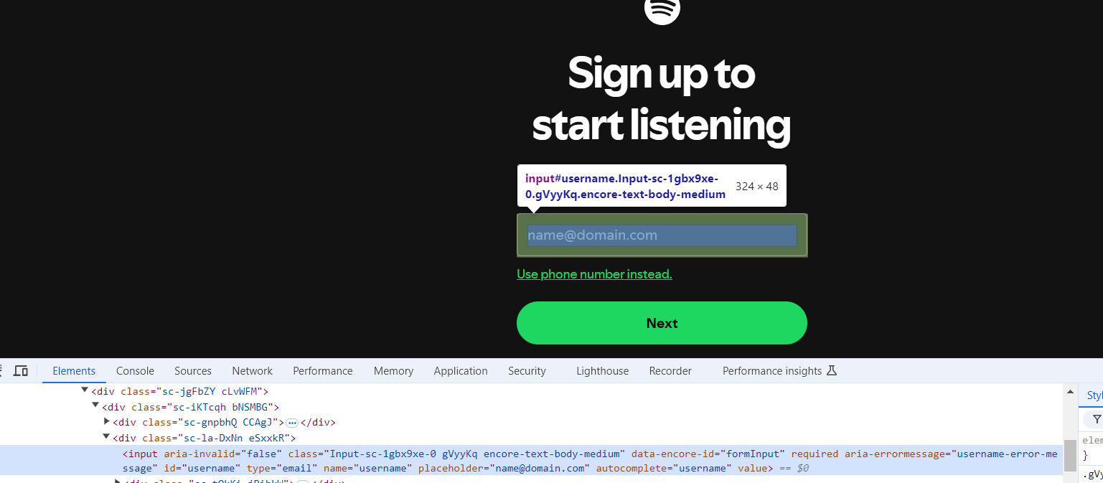

*Hình 3.7.2.3. Lấy element của ô điền địa chỉ Email*

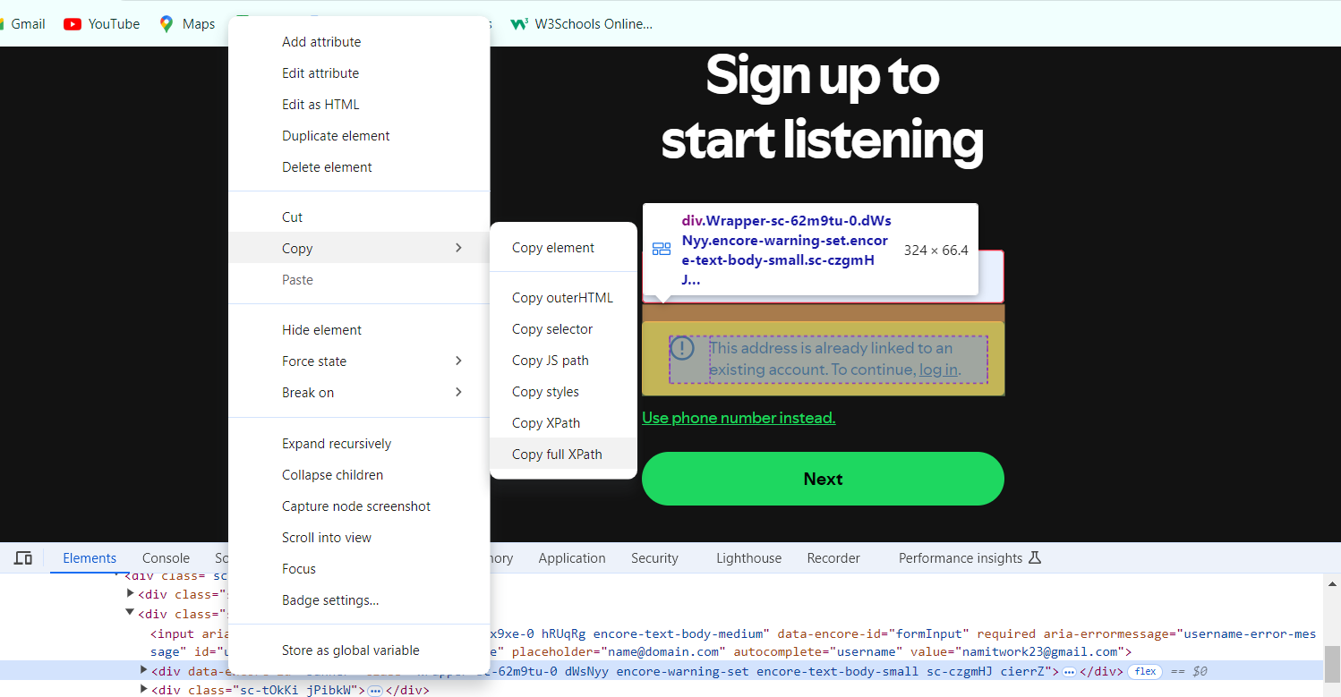

*Hình 3.7.2.4. Lấy element của phần thông báo email đã đăng ký rồi*

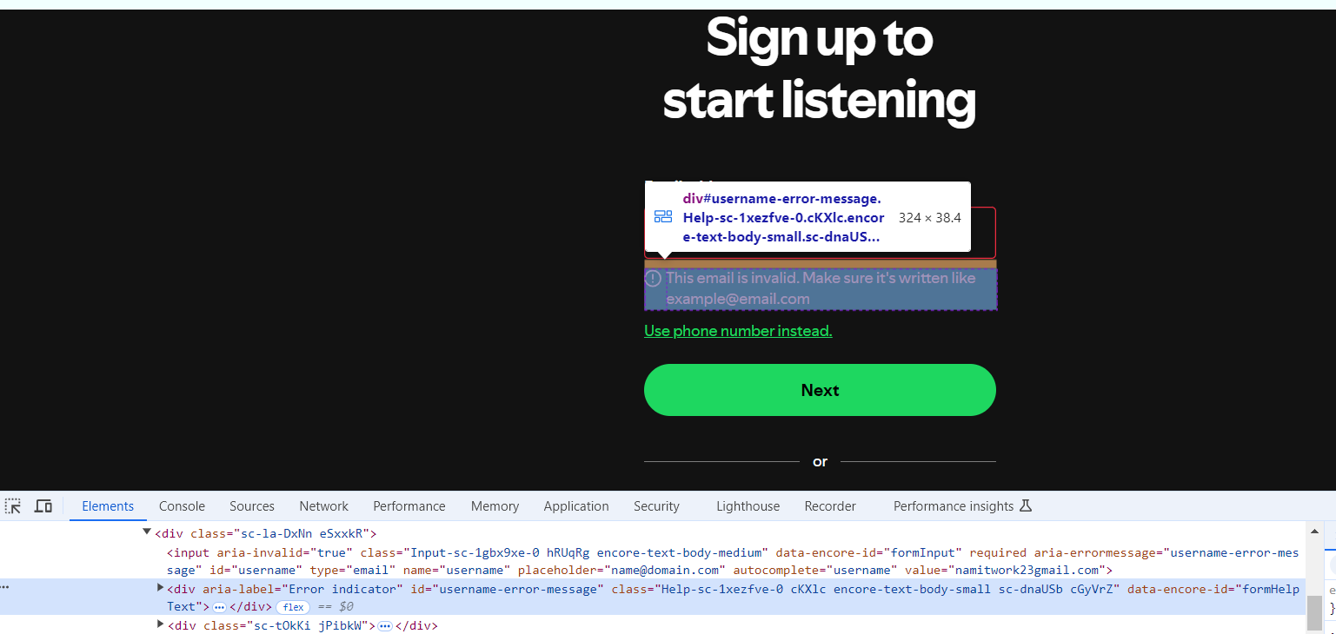

*Hình 3.7.2.5. Lấy element của phần thông báo sai trường email*

**TÀI LIỆU THAM KHẢO**

|  |  |
| --- | --- |
| [1] | “GeeksforGeeks” , 25 7 2024. [Online]. Available : https://www.geeksforgeeks.org/software-testing-basics/ |
| [2] | “MyTaskPanel Consulting”, [Online].Available : https://www.mytaskpanel.com/introduction-to-csharp/. |
| [3] | EPAM, “anywhere club”, [Online]. Available : https://aw.club/global/en/blog/c-sharp-dot-net-introduction. |
| [4] | Krishna Rungta, “GURU99”, [Online]. Available : https://www.guru99.com/introduction-to-selenium.html. |
| [5] | STC Admin, “Software Testing Class”, 18 2 2014, [Online]. Available : https://www.softwaretestingclass.com/introduction-to-apache-jmeter-tutorial-series-1/. |
| [6] | Kinza Yasar, “TechTarget”, in 7 2024, [Online]. Available : https://www.techtarget.com/searchapparchitecture/definition/API-testing. |
| [7] | Codecademy Team, “codecademy”, [Online]. Available : https://www.codecademy.com/article/what-is-rest. |
| [8] | Tinh To, “itviec blog”, [Online].Available : https://itviec.com/blog/api-la-gi/. |

**PHỤ LỤC**

Source Code: Kiểm thử website nghe nhạc trực tuyến Spotify

https://github.com/namdata23/Spotify-Website-Testing